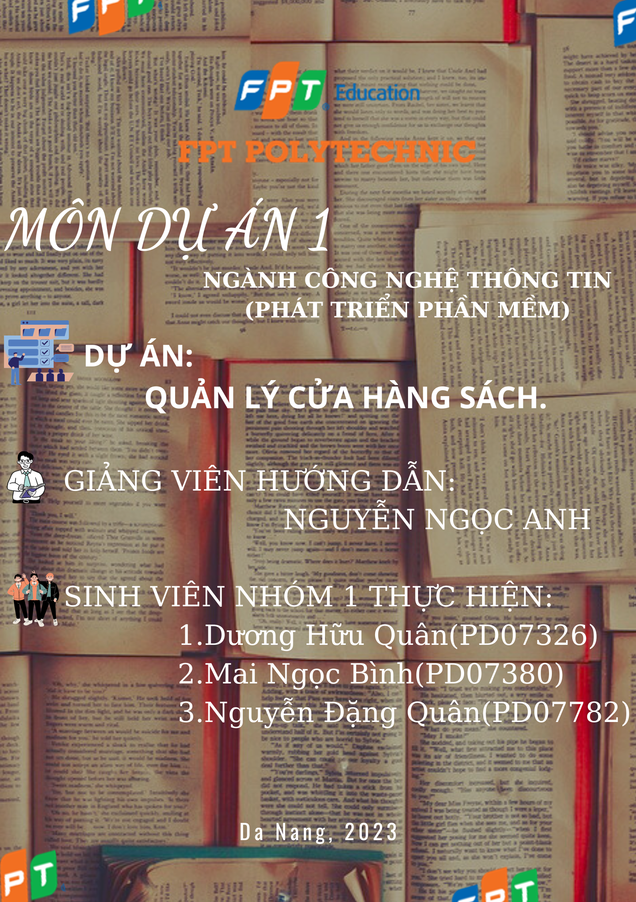

MỤC LỤC

1 Phân tích 2

1.1 Hiện trạng 2

1.2 Yêu cầu hệ thống 3

1.3 Use case 5

2 Thiết kế 8

2.1 Mô hình triển khai 8

2.2 Thiết kế CSDL 8

2.2.1 Sơ đồ quan hệ thực thể 10

2.2.2 Thiết kế chi tiết các thực thể 11

2.3 Thiết kế giao diện 11

2.3.1 Sơ đồ tổ chức giao diện 11

2.3.2 Thiết kế giao diện cho các chức năng nghiệp vụ 12

2.3.3 Giao diện chức năng 13

3 Thực hiện viết mã 19

3.1 Viết mã tạo CSDL 19

3.1.1 Tạo CSDL 21

3.1.2 SQL truy vấn và thao tác 22

3.2 Lập trình JDBC 23

3.2.1 Lớp hỗ trợ 23

3.2.2 Model class - Các lớp mô tả dữ liệu 25

3.3 Viết mã cho ứng dụng 29

3.3.1 Xử lý Form Hello_muasachonline 29

3.3.2 xử lý form khach_hang 30

3.3.3 xử lý form kho 31

3.3.4 xử lý form login 32

3.3.5 xử lý form Tai_khoan 32

3.3.6 xử lý form Sach 33

3.3.7 xử lý form Themkhachhang 34

3.3.8 xử lý form Themsach 35

3.3.9 xử lý form Thongke 36

3.3.10 xử lý form doimatkhau 37

4 Kiểm thử 38

4.1 Kiểm thử form Main 38

4.2 Kiểm thử form Màn hình chào 38

4.3 Kiểm thử form Tài Khoản 39

4.4 Kiểm thử form Đổi mật khẩu 39

4.5 Kiểm thử form Kho 40

4.6 Kiểm thử form Khách hàng 40

4.7 Kiểm thử form Thống kê 41

4.8 Kiểm thử form thêm khách hàng 41

4.9 Kiểm thử form thêm sách 42

4.10 Kiểm thử form login 42

5 Đóng gói và triển khai 43

5.1 Sản phẩm phần mềm 43

5.2 Hướng dẫn cài đặt 43

6 KẾT LUẬN 43

6.1 Khó khăn 43

6.2 Thuận lợi 43

# Phân tích

## Hiện trạng

Xã hội ngày càng phát triển, nhu cầu hiểu biết trên tất cả các lĩnh vực của con người ngày càng được nâng cao. Đáp ứng yêu cầu này. ở Việt Nam nhiều nhà sách xuất hiện, nhưng đa số các cửa hàng bán sách hiện nay đều tổ chức kinh doanh theo phương thức truyền thống gồm các qui trình cơ bản sau:

• Nhập sách từ các nhà cung cấp: lập đơn đặt mua, gửi đơn đặt mua, nhận sách từ nhà cung cấp, lưu sách vào kho, thanh toán, quảng cáo và trưng bày sách mới...

• Bán sách: trưng bày sách lên các giá sách theo loại. Qui trình đăng ký mua sách hay ký kết: được thực hiện khi có sự tiếp xúc trực tiếp giữa hai bên hoặc qua điện thoại.

• Thanh toán theo phương thức truyền thống: bằng tiền mặt. Chính phương thức kinh doanh này đã trực tiếp dẫn đến những khó khăn.

• Cửa hàng phải tốn một diện tích rất lớn cho việc trưng bày sách.

• Khi khách hàng có nhu cầu mua sách thì thường họ phải mất rất nhiều thời gian để tìm kiếm sách.

• Khi một cuốn sách mới được xuất bản thì thời gian mà nó sẽ đến được với bạn đọc thường khá lâu và phải qua các phương tiện quảng cáo đắt tiền như ti vi, báo chí... Rất khó để khách hàng biết được nội dung cơ bản của cuốn sách.

• Không khai thác được tiềm năng to lớn về nhu cầu mua sách của khách hàng vì có không ít khách hàng muốn mua sách nhưng họ không có điều kiện đến cửa hàng (ví như địa điểm, khoảng cách, những người tàn tật...).

• Việc quảng cáo sách của cửa hàng gặp nhiều khó khăn và tốn kém.

• Vị trí địa lí : bán sách hoặc mở cửa hàng sách cần được bố trí tại các khu vực có mật độ người qua lại nhiều như: ngã tư, các con đường lớn; có chỗ để xe rộng rãi thoải mái và một vị trí như vậy thường có chi phí thuê mặt bằng thực sự chẳng rẻ chút nào.

Những khó khăn trên đó trực tiếp làm giảm đáng kể doanh thu của cửa hàng bán sách. Đặt ra cho các nhà sách cần phải có một cách tiếp cận, thu hút mới có hiệu quả hơn. Giải pháp áp dụng công nghệ thông tin vào trong quản lý, thương mại hiện nay là một xu thế tất yếu.

## Yêu cầu hệ thống

**Nhu cầu kinh doanh**

Xuất phát từ phòng kinh doanh và phòng kế toán.

Phát sinh khi việc kinh doanh có vấn đề, lượng khách hàng ít đi, doanh thu giảm sút, cách quản lý chưa thật sự hiệu quả và chuyên nghiệp. Cần xây dựng hệ thống mới để nâng cao khả năng quản lý và phục vụ, tìm kiếm thêm khách hàng.

**Yêu cầu kinh doanh**

Với hệ thống mới này Khách hàng có thể mua sách tại nhà, dễ dàng lựa chọn những quyển sách mới, bài giới thiệu, đồng thời có thể dễ dàng tìm kiếm sách theo yêu cầu... Người quản lý có thể dễ dàng biết được các đầu sách được quan tâm, số lượng các sách hiện tại...Một số chức năng chính của hệ thống như sau:

- Xem nội dung tóm tắt hoặc lời đề tựa của sách.

- Xem các sách được bán chạy nhất.

- Xem số lượng các sách hiện có của từng thể loại.

- Tra cứu sách theo tên tác giả, thể loại, tên sách, năm xuất bản, lời đề tựa...Khách hàng có thể xem được bìa sách và giá bìa.

- Tìm kiếm sách theo chủ đề và các sách liên quan.

- Xem các loại sách đang được giảm giá hoặc khuyến mại.

- Tiếp nhận yêu cầu của khách hàng về tìm kiếm các loại sách, bổ sung đâu sách theo các yêu cầu riêng.

- Hệ thống thanh toán trực tuyến.

Có thể trao đổi thông tin giữa khách hàng và nhân viên quản trị.

## Use case

-Use case Quản lý cửa hàng sách(Tổng quát)

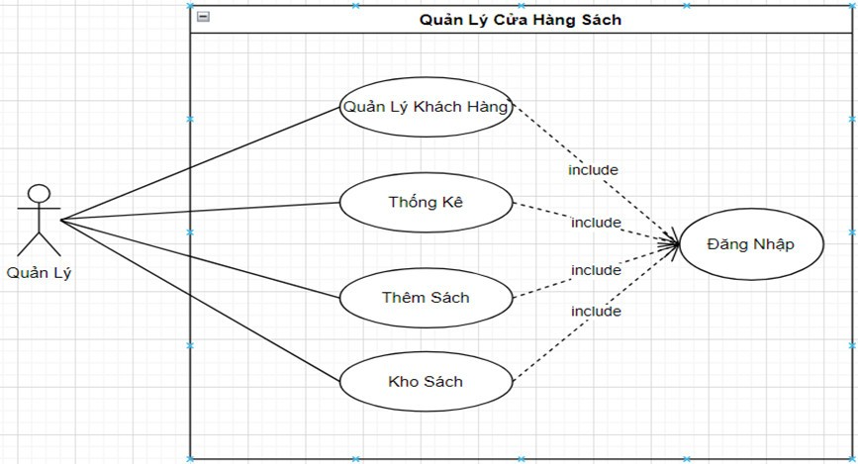

-Use case Đăng nhập

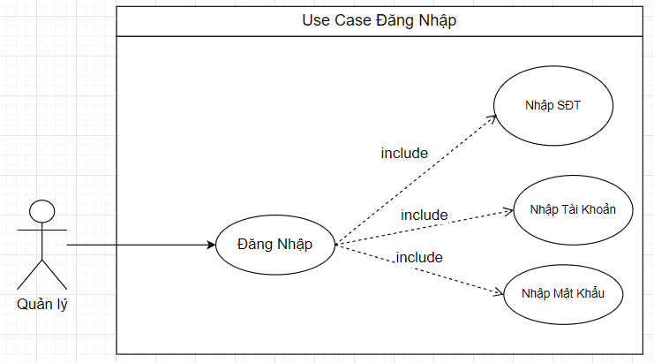

-Use case Quản lý kho sách

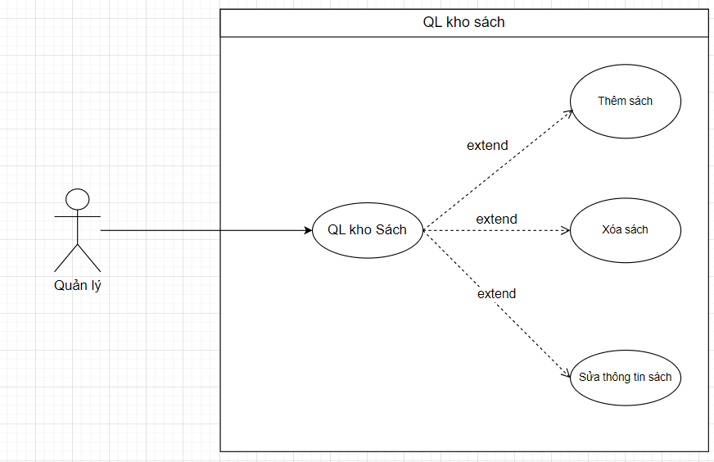

-Use case Quản lý khách hàng

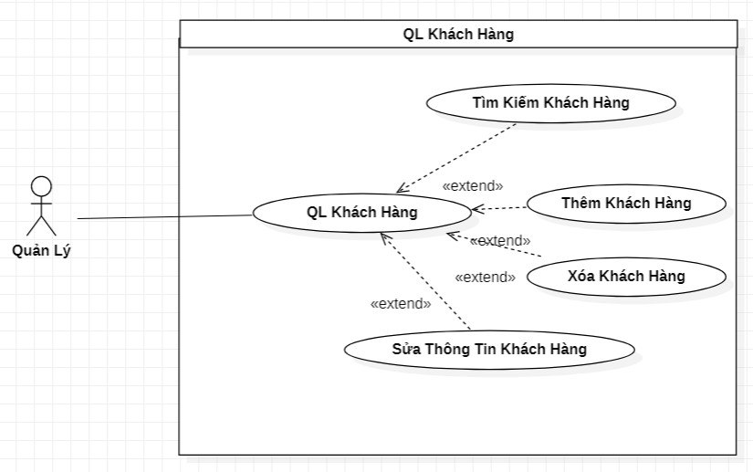

-Use case Thống kê

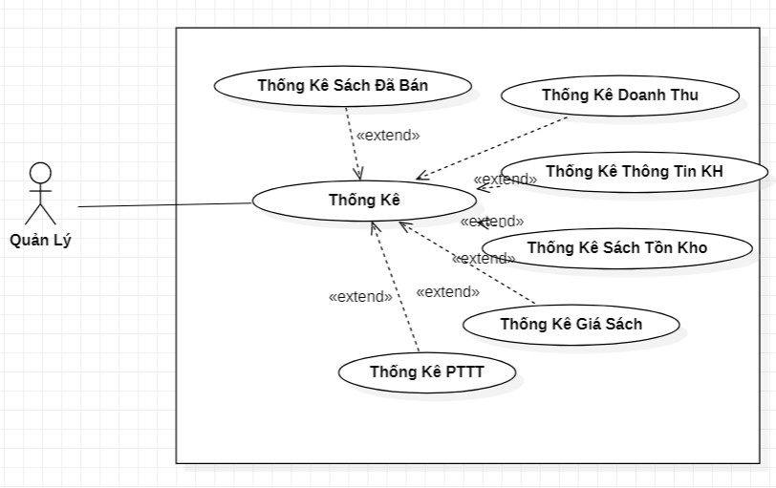

-Use case Đổi Mật Khẩu

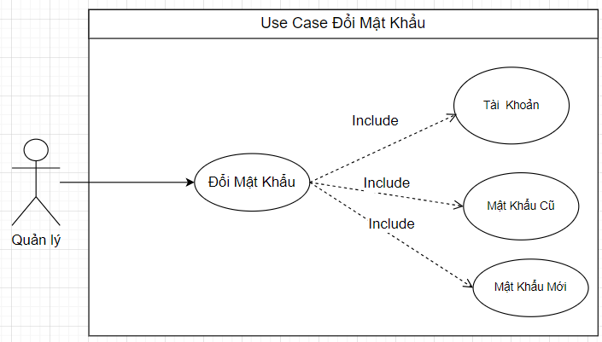

# Thiết kế

## Mô hình triển khai

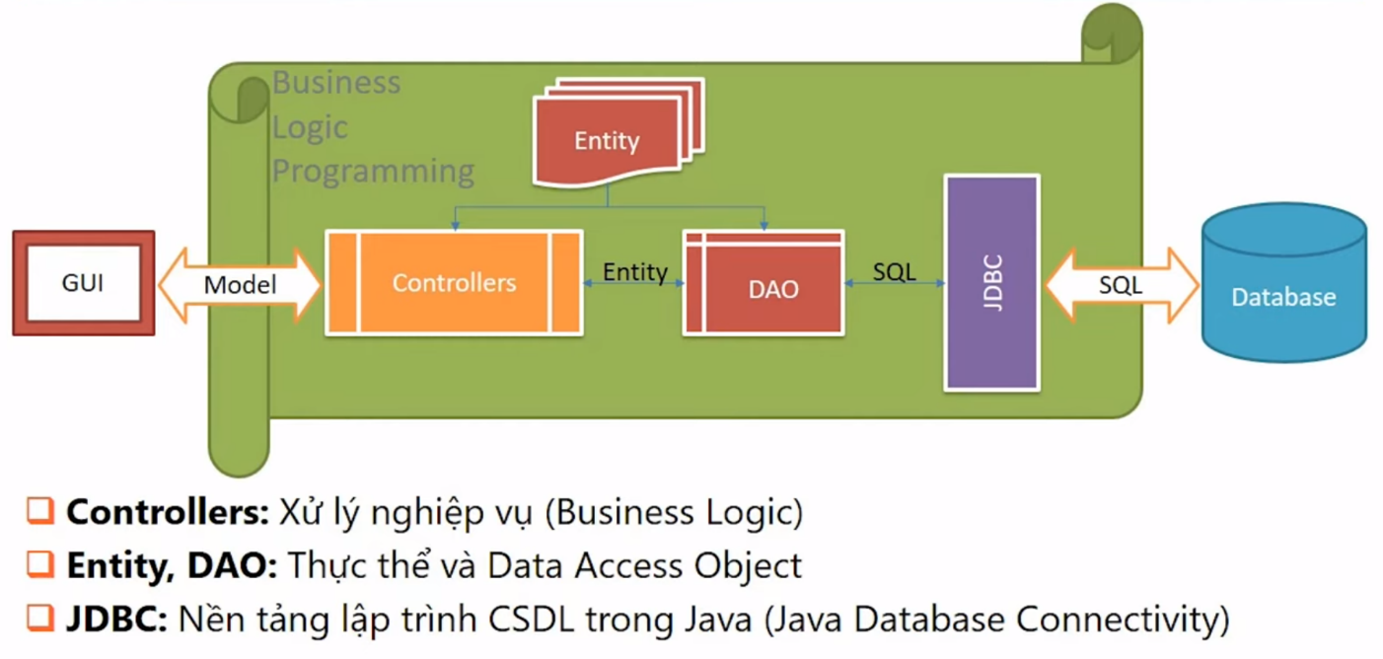

## Thiết kế CSDL

**-Bảng Khách hàng**

Mã khách hàng

Tên khách hàng

Số điện thoại

Địa chỉ Email

Số đường

Tên đường

Phường

Quận

Thành phố

Tên đăng nhập

Mật khẩu

**-Bảng Đơn hàng**

Mã đơn hàng

Mã sách

Mã khách hàng

Số đường

Tên đường

Phường

Quận

Thành phố

Số lượng

Ngày mua

Trạng thái

**-Bảng Sách**

Mã sách

Tên sách

Giá

Số trang

Chủ đề

Tác giả

Số lượng

Lượt mua

Bìa

Đánh giá

**-Bảng Nội dung**

Mã sách

Nội dung xem trước

**-Bảng Quản lý**

Tài khoản

Mật khẩu

Mã người quản lý

Tên người quản lý

### Sơ đồ quan hệ thực thể

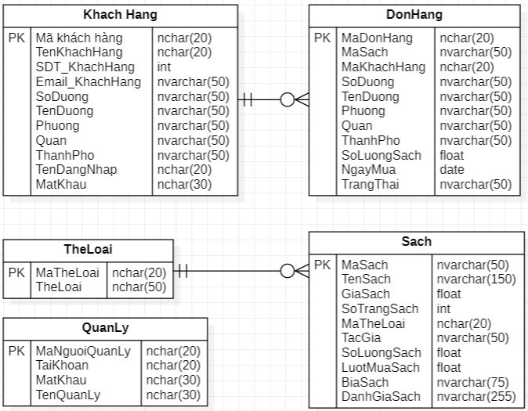

### Thiết kế chi tiết các thực thể

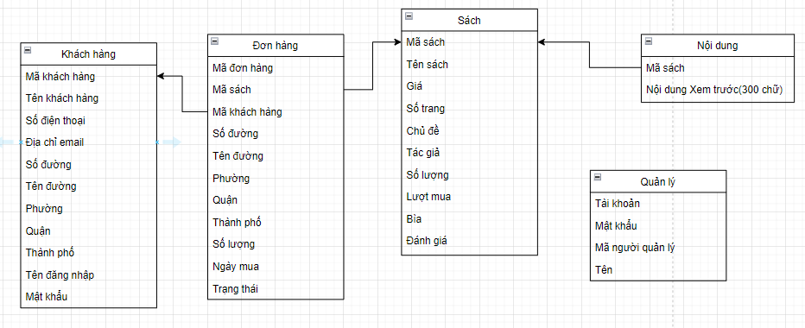

## Thiết kế giao diện

### Sơ đồ tổ chức giao diện

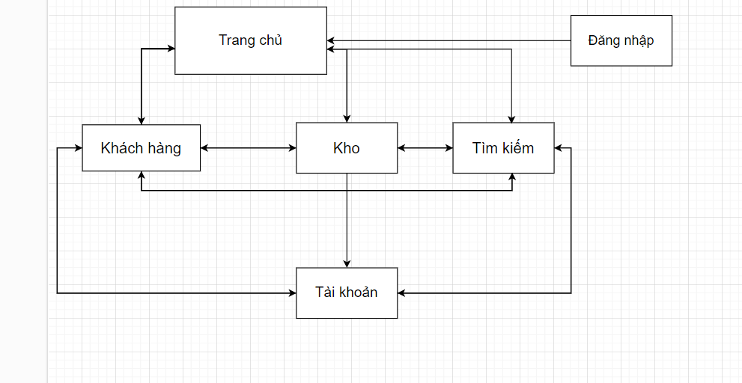

### Thiết kế giao diện cho các chức năng nghiệp vụ

**-Giao diện giới thiệu**



**-Giao diện Quản lý**

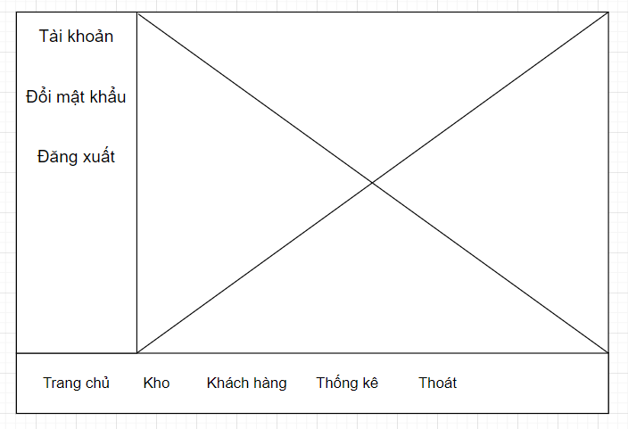

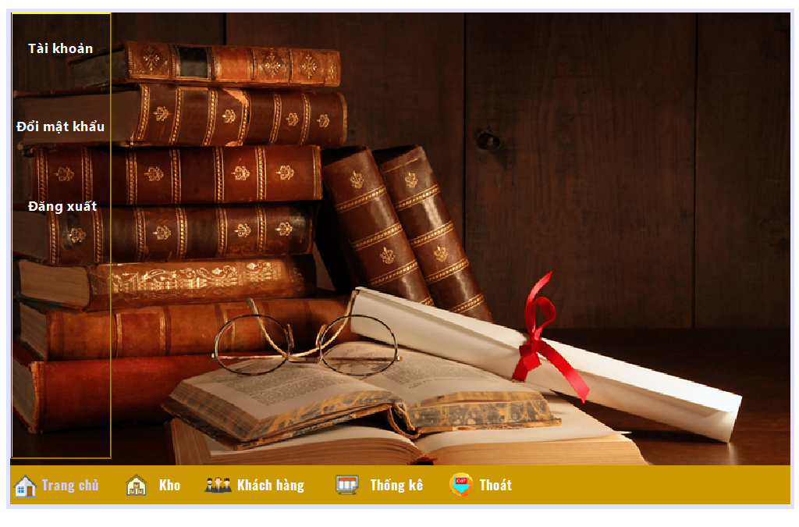

### Giao diện chức năng

**-Giao diện thống kê**

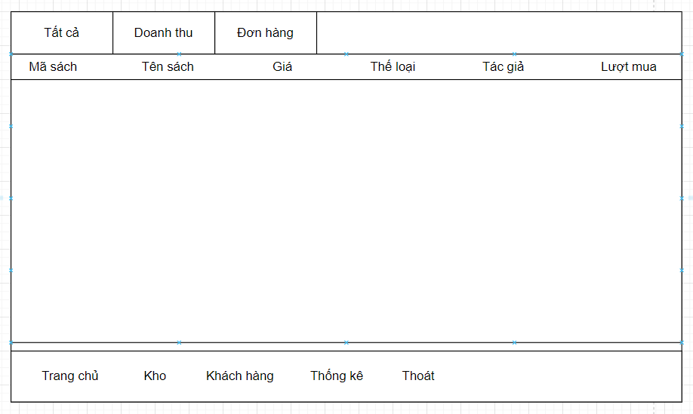

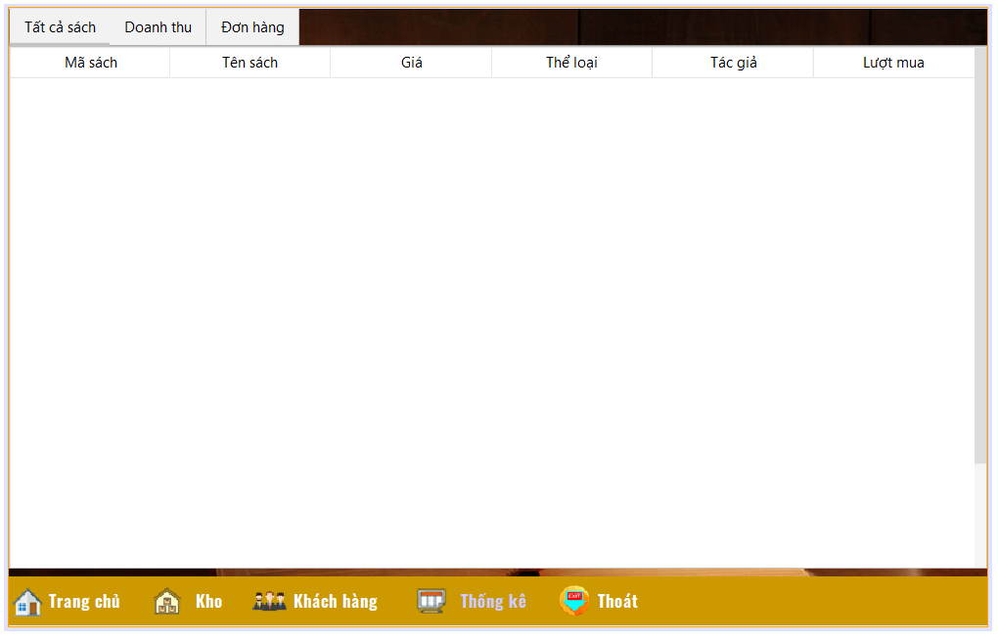

**-Giao diện thêm sách**

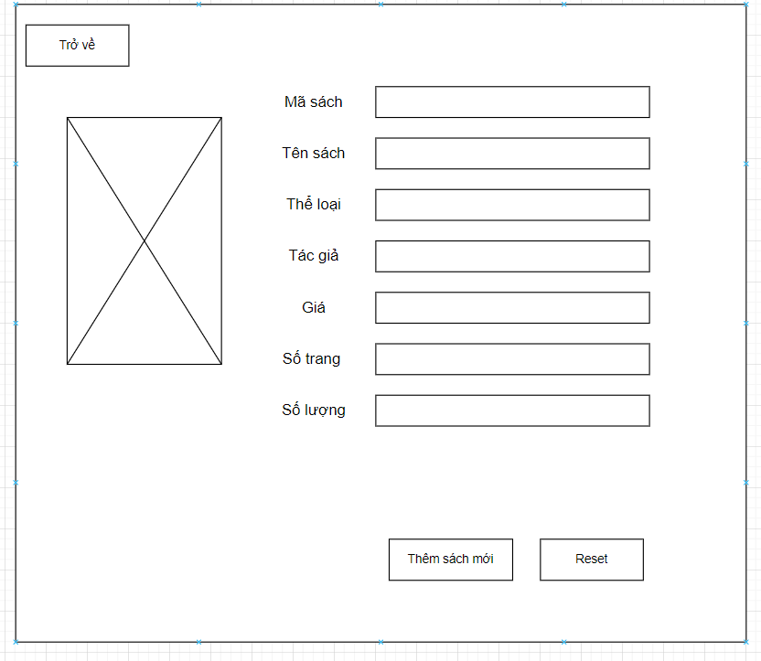

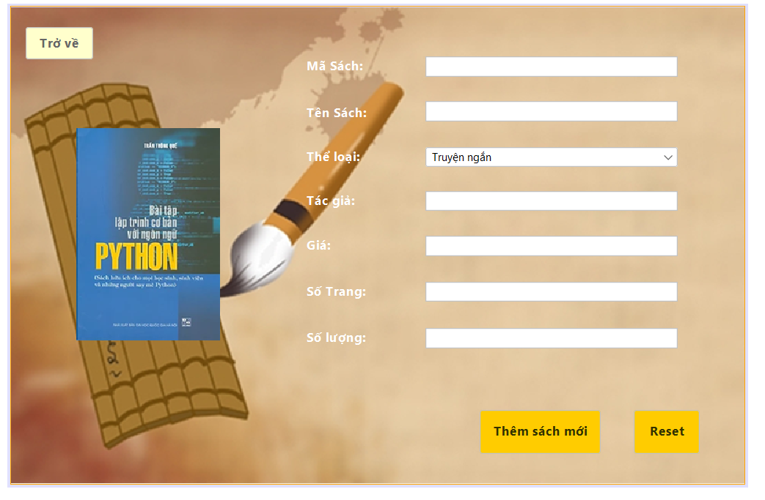

**-Giao diện kho sách**

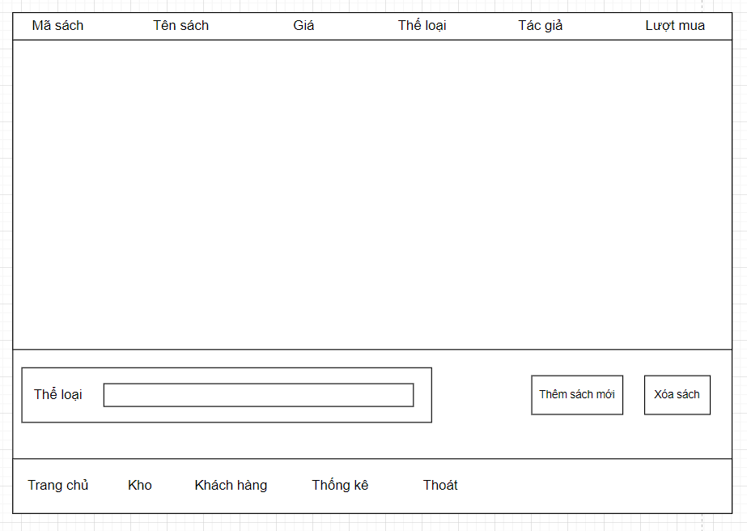

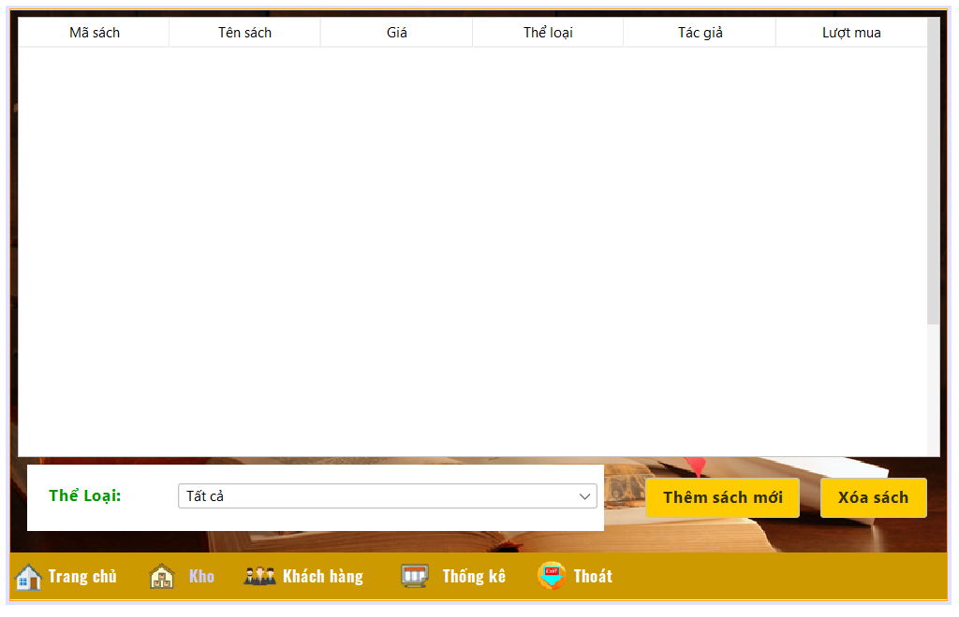

**-Giao diện quản lý khách hàng**

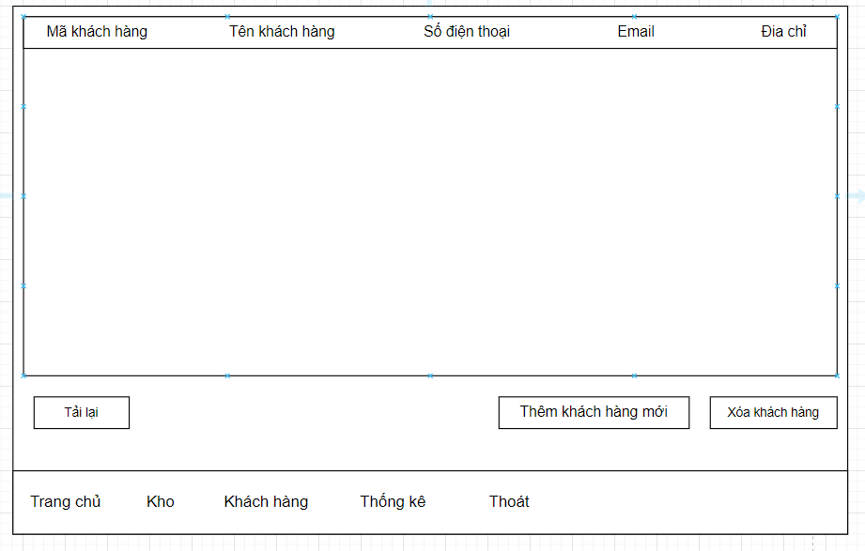

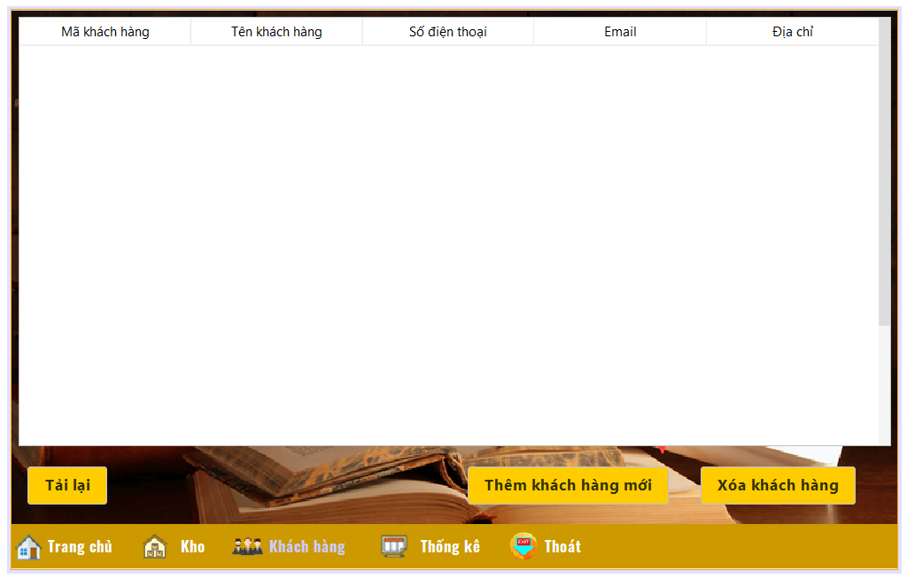

**-Giao diện đổi mật khẩu**

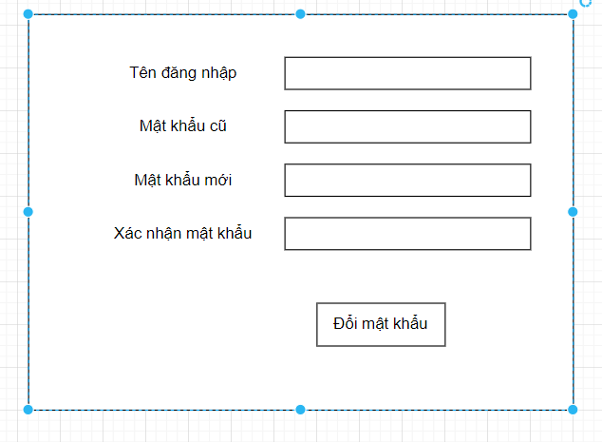

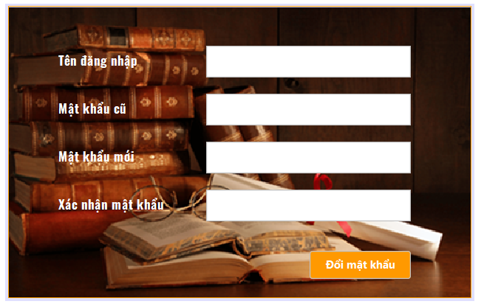

**-Giao diện đăng nhập**

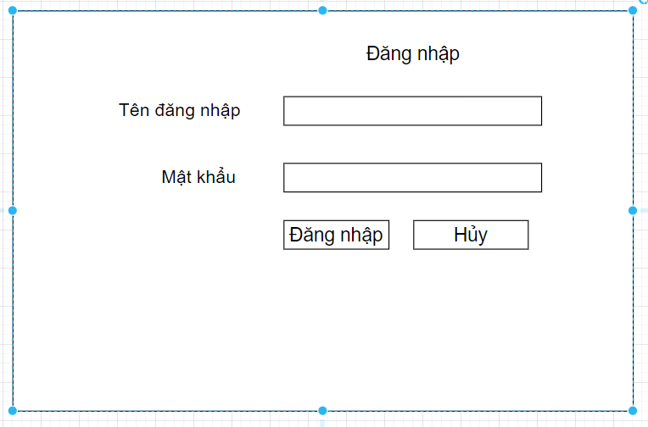



# Thực hiện viết mã

## Viết mã tạo CSDL

-**Tạo database QL cửa hàng sách và bảng Sách**

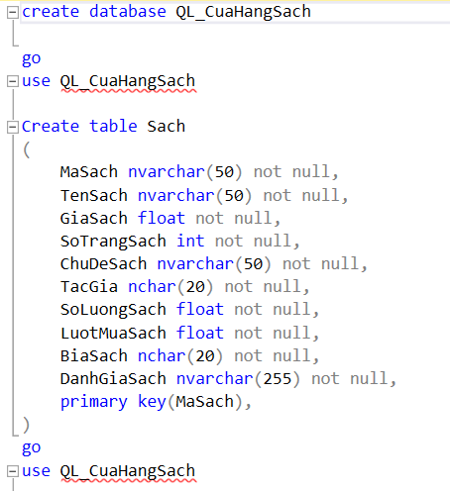

**-Tạo bảng Đơn hàng**

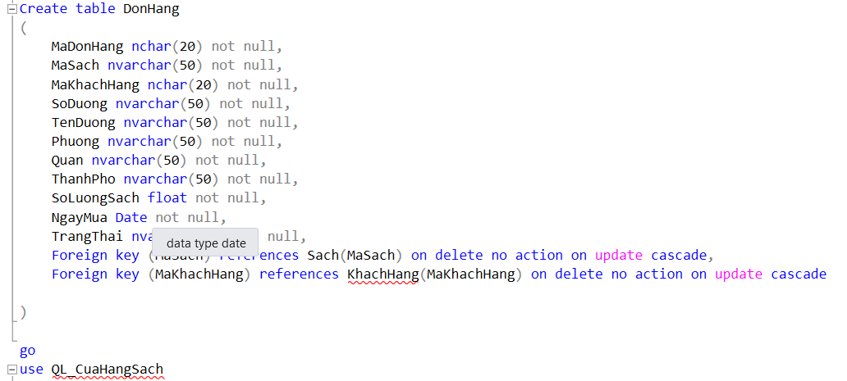

**-Tạo bảng Khách hàng**

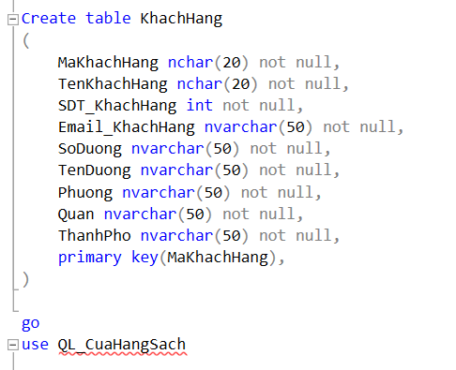

**-Tạo bảng nội dung**

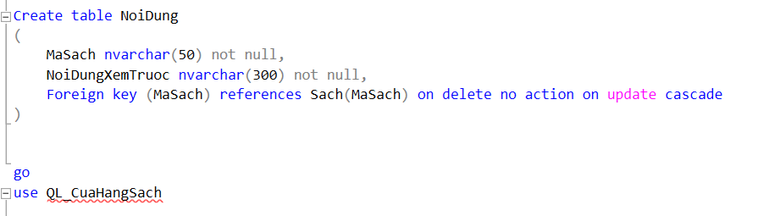

**-Tạo bảng Quản lý**

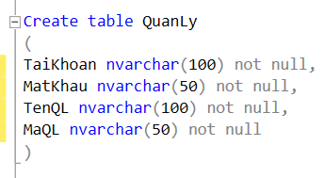

### Tạo CSDL

**-Bảng sách**

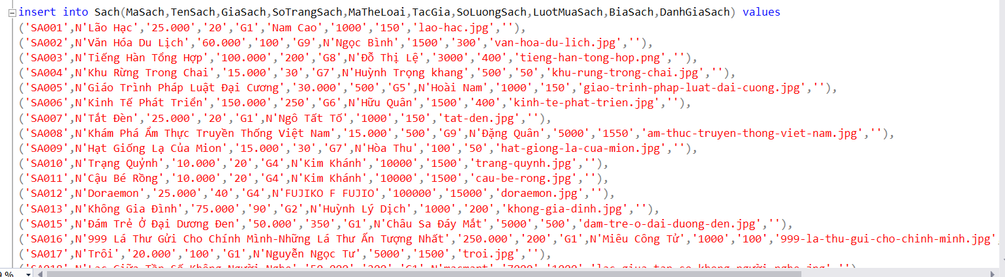

**-Bảng khách hàng**

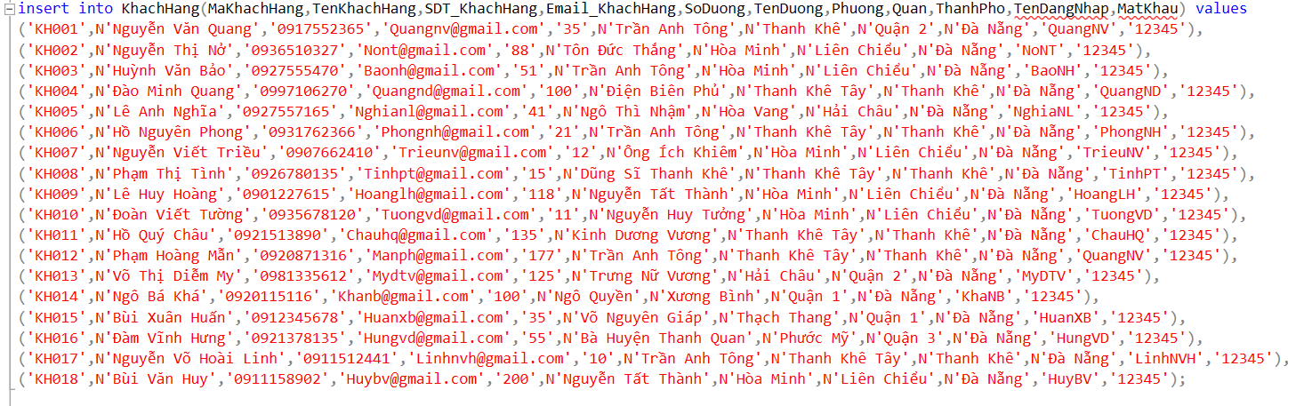

**-Bảng thể loại**

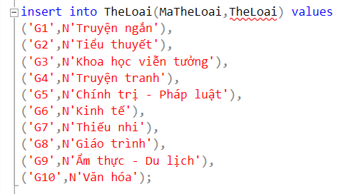

**-Bảng đơn hàng**

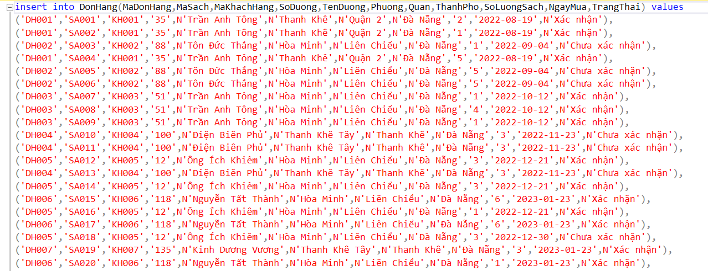

### SQL truy vấn và thao tác

#### SQL đối với Bảng khách hàng

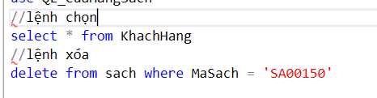

#### SQL đối với Bảng sách

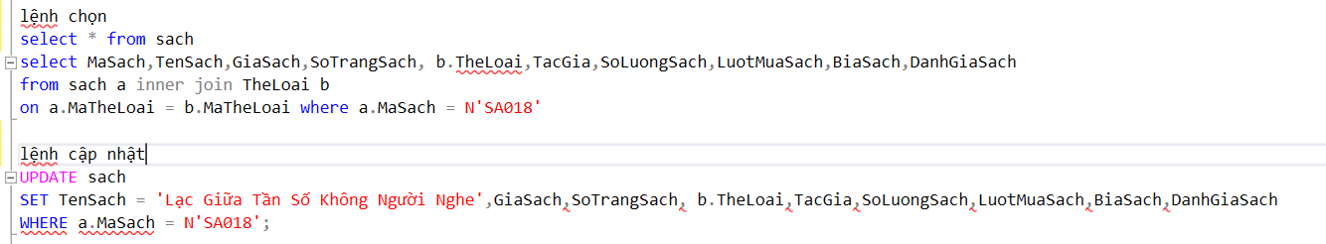

#### 3.1.2.3 SQL đối với bảng đơn hàng

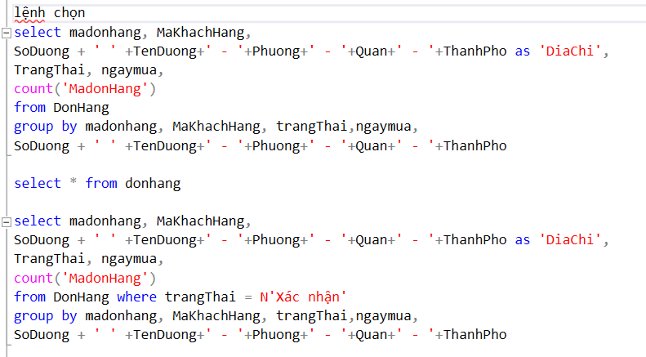

## Lập trình JDBC

### Lớp hỗ trợ

#### Lớp tiện ích connect to server

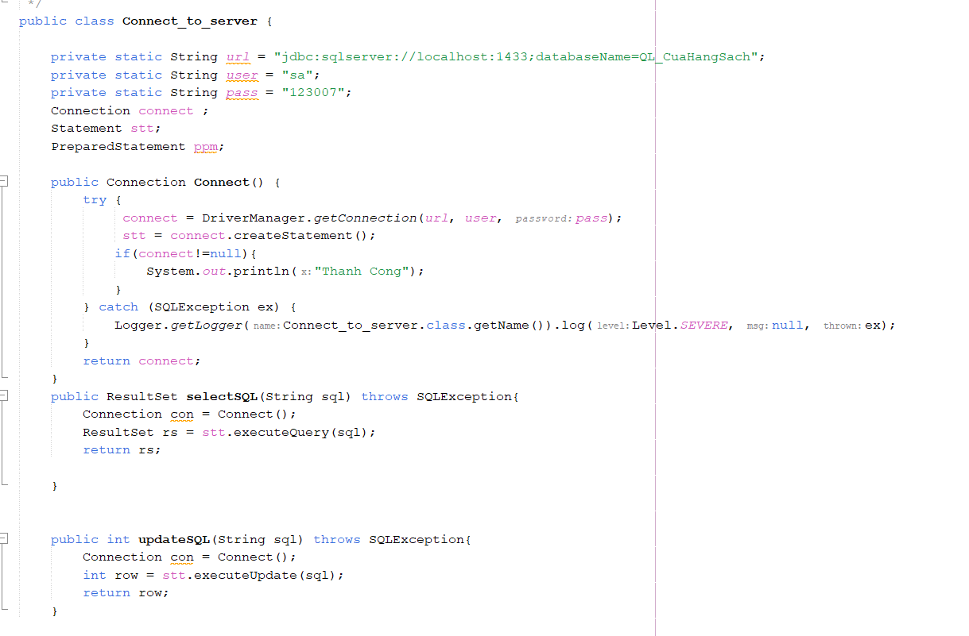

#### Lớp tiện ích Image

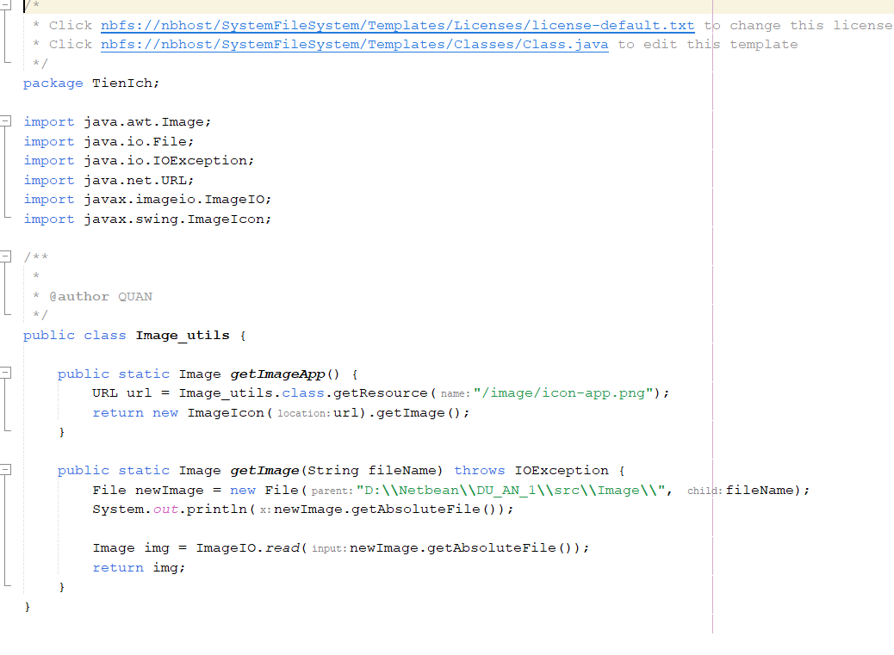

#### Lớp tiện ích Is login

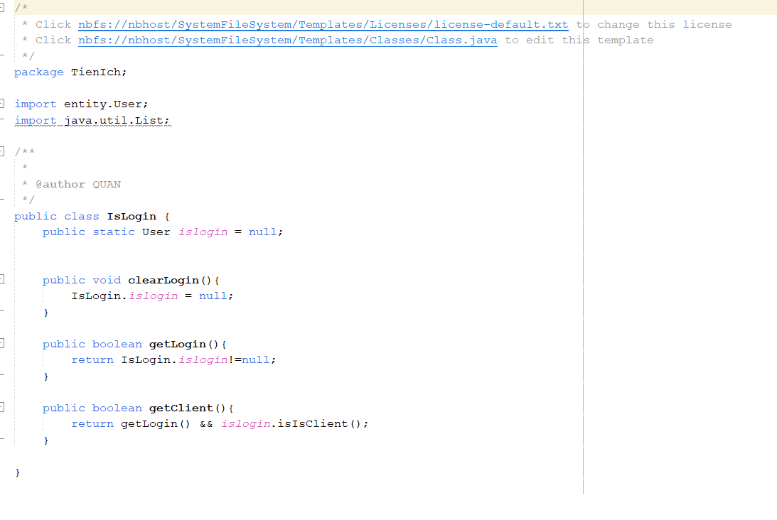

#### Lớp tiện ích Is msg

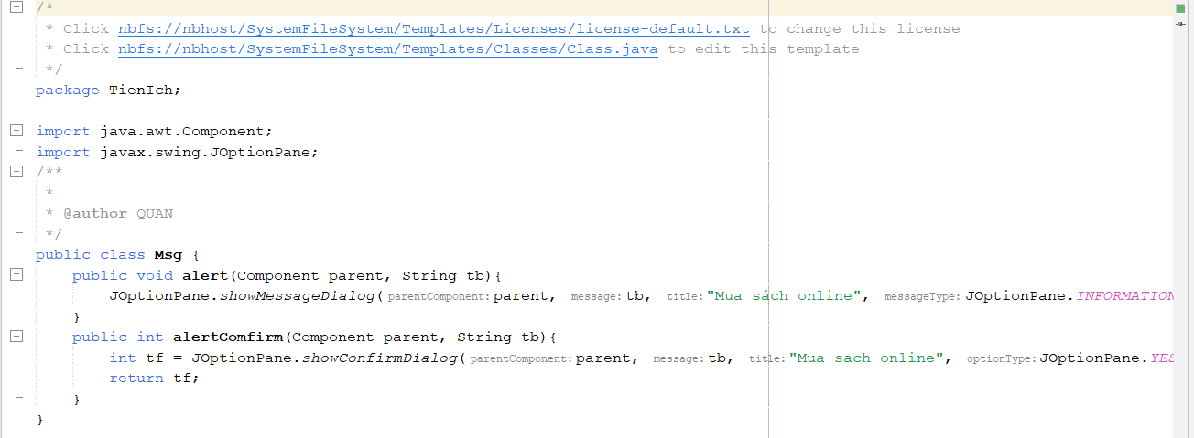

### Model class - Các lớp mô tả dữ liệu

#### Lớp DAO làm việc với Bảng đơn hàng

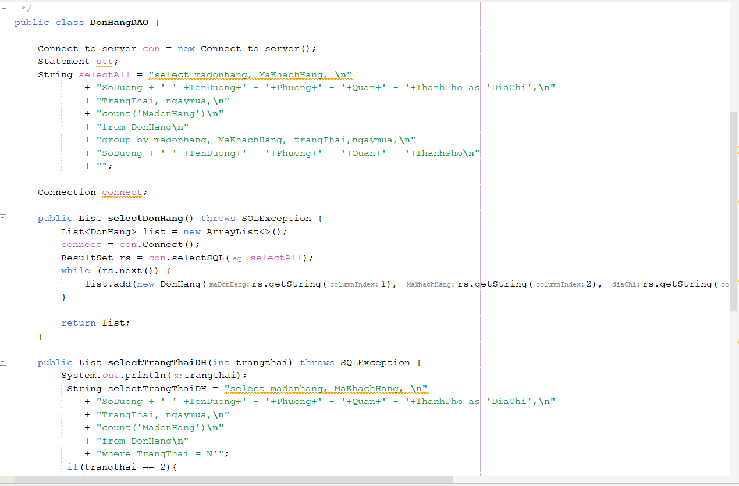

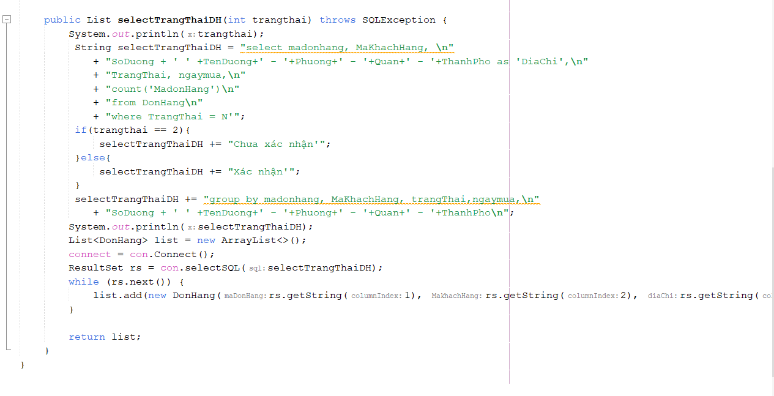

#### Lớp DAO làm việc với Bảng khách hàng

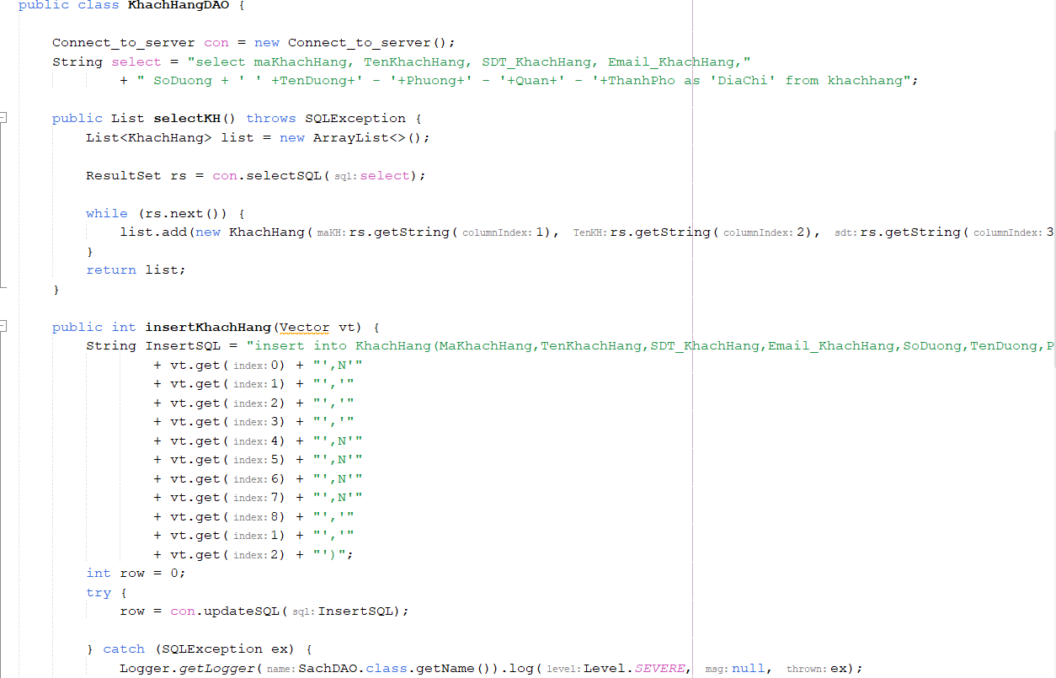

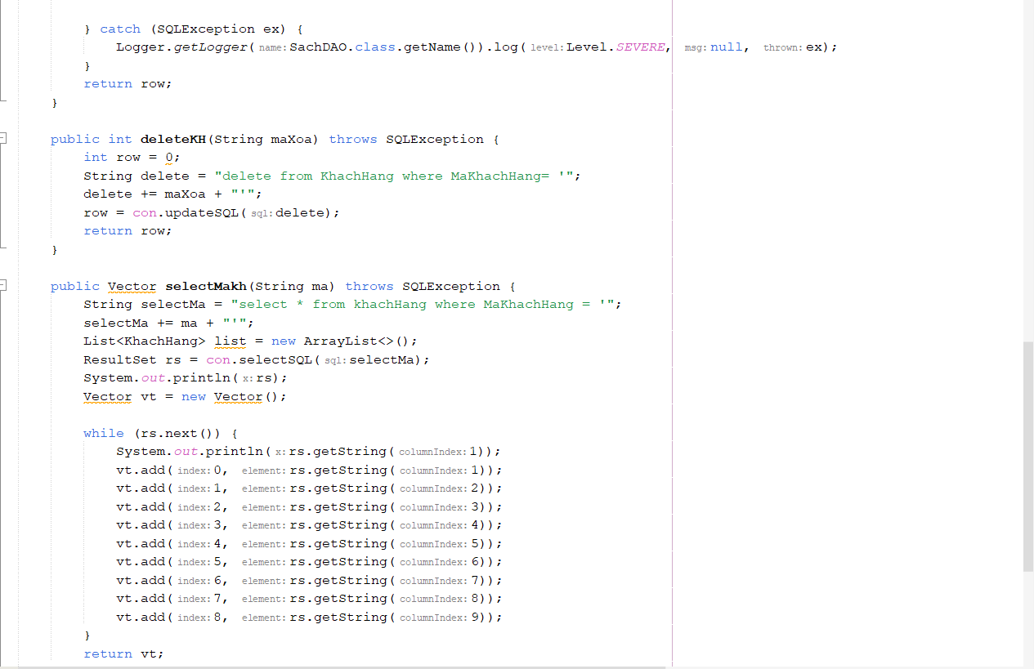

#### lớp DAO làm việc với bảng sách

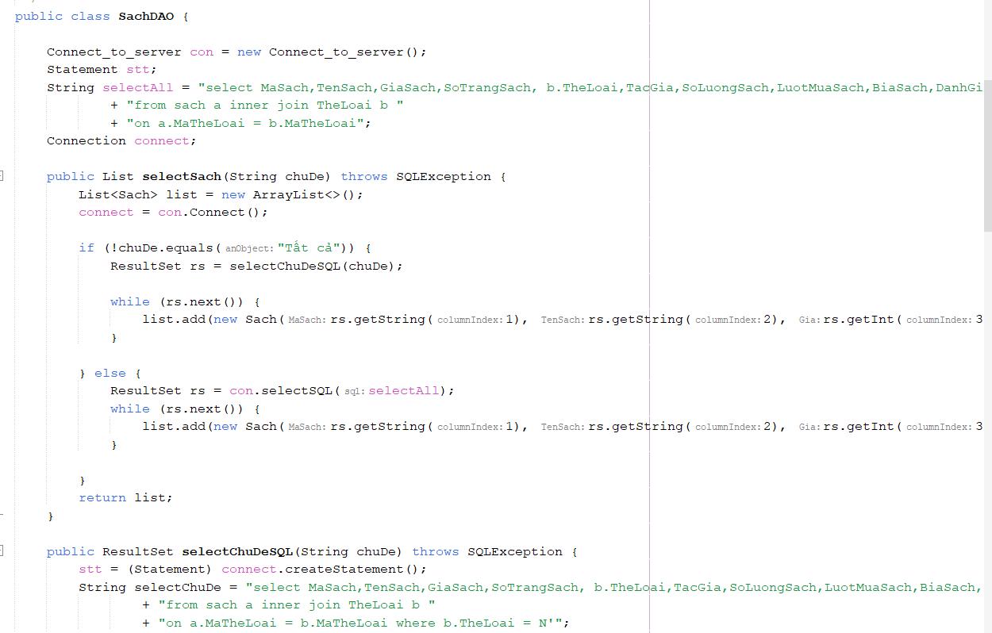

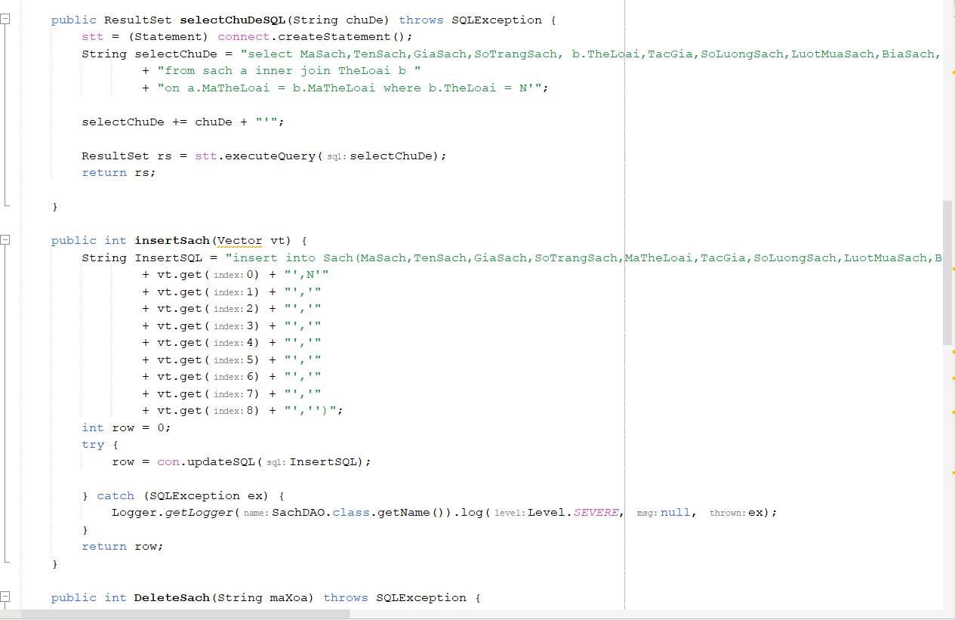

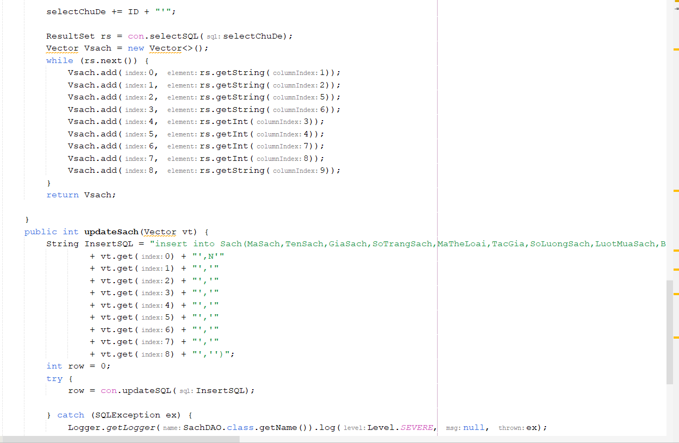

## Viết mã cho ứng dụng

### Xử lý Form Hello_muasachonline

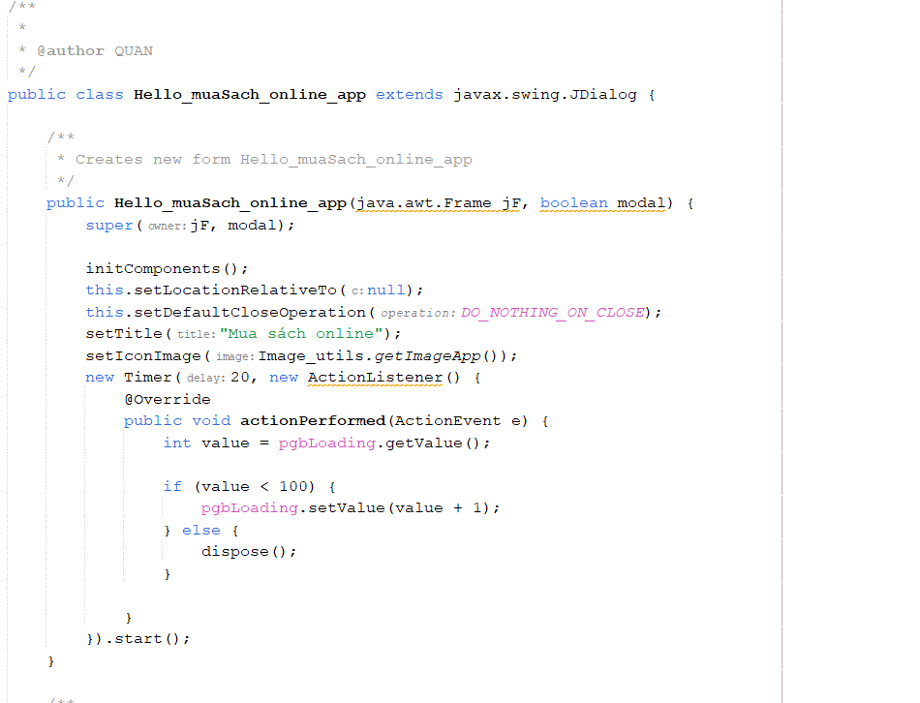

### xử lý form khach_hang

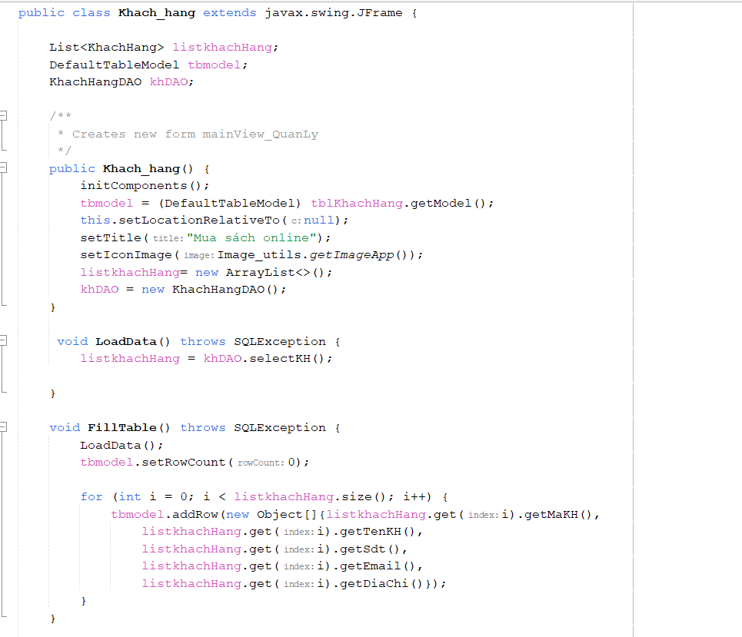

### xử lý form kho

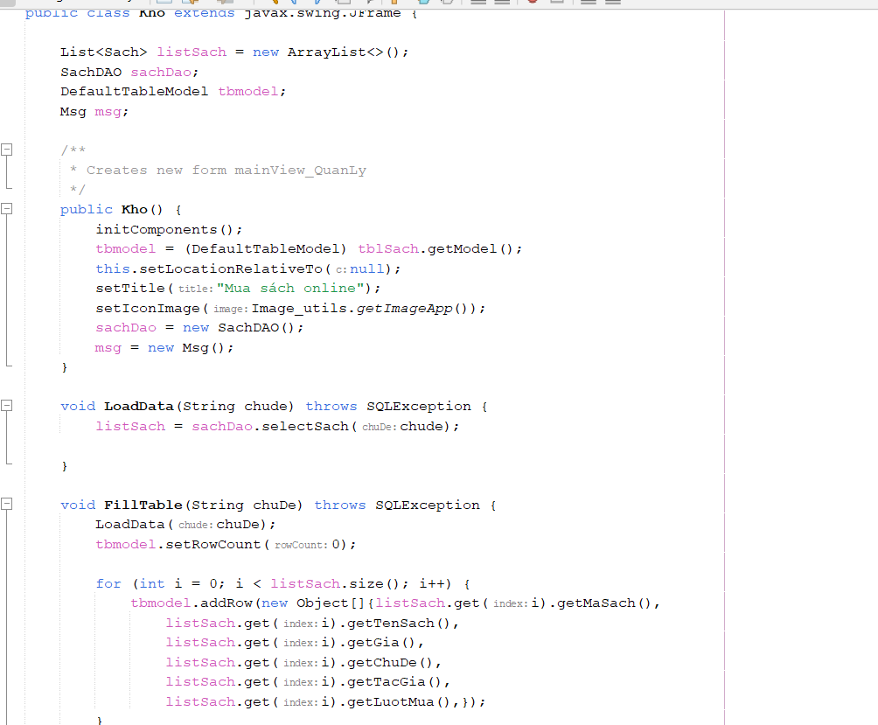

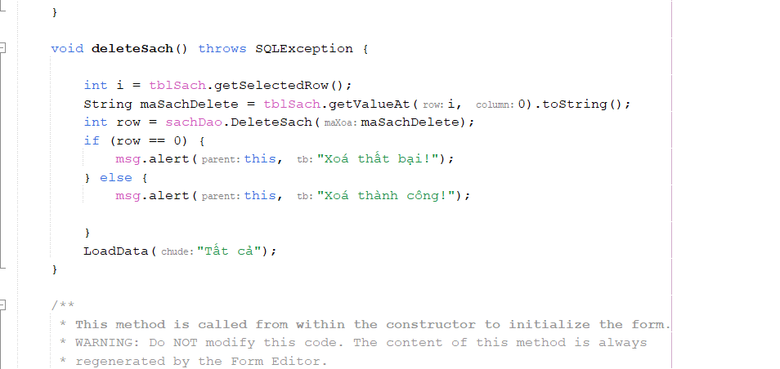

### xử lý form login

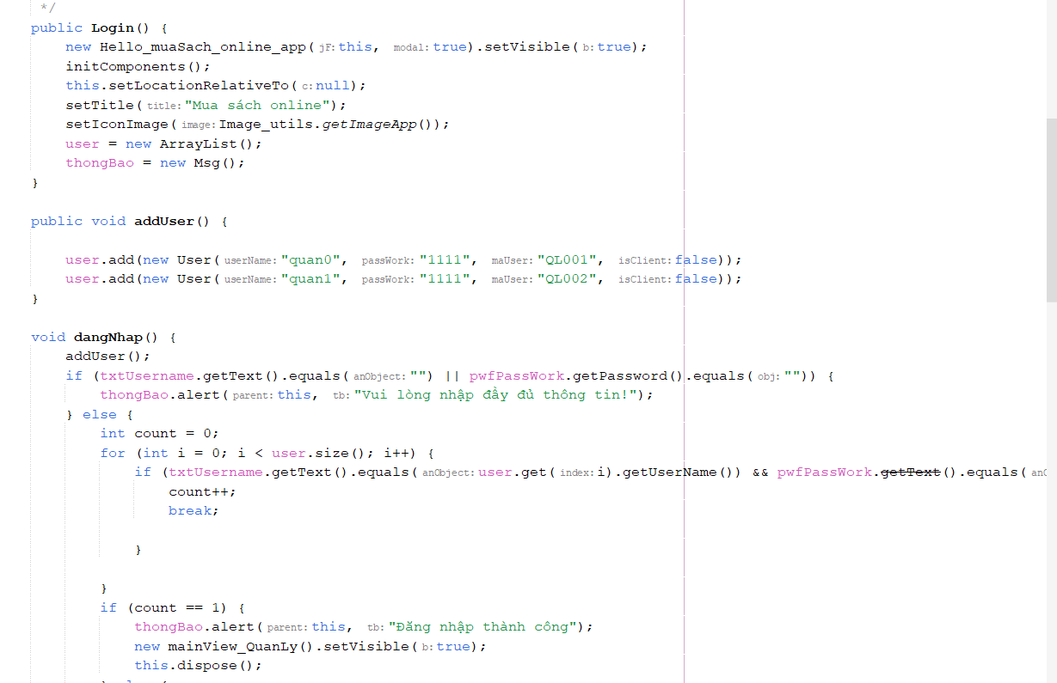

### xử lý form Tai_khoan

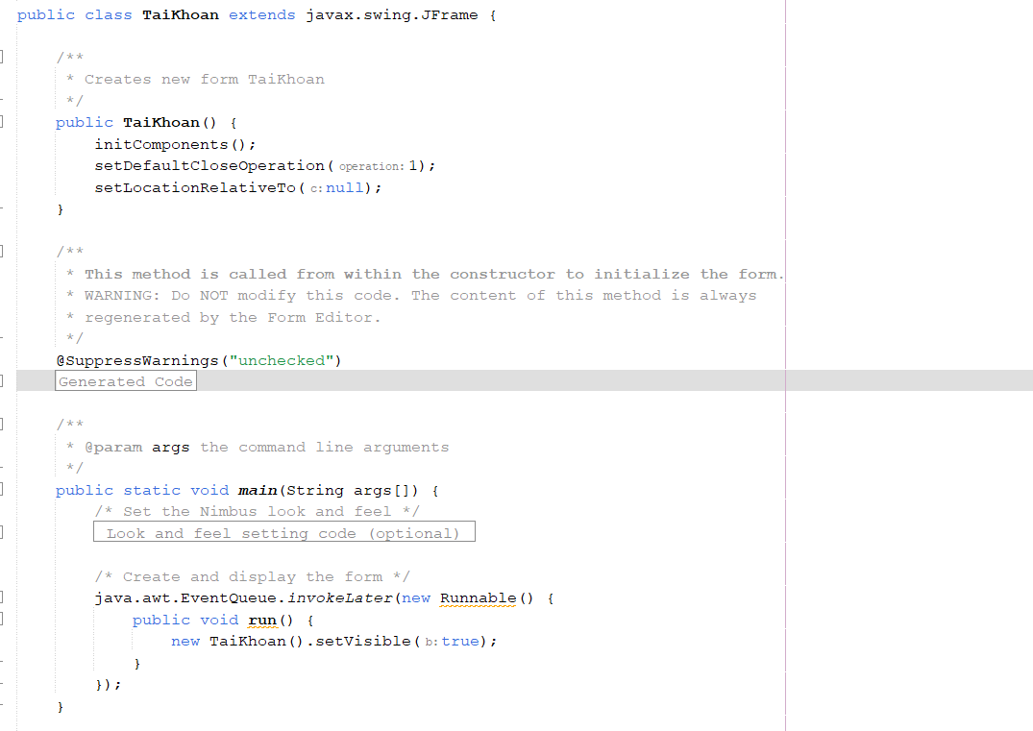

### xử lý form Sach

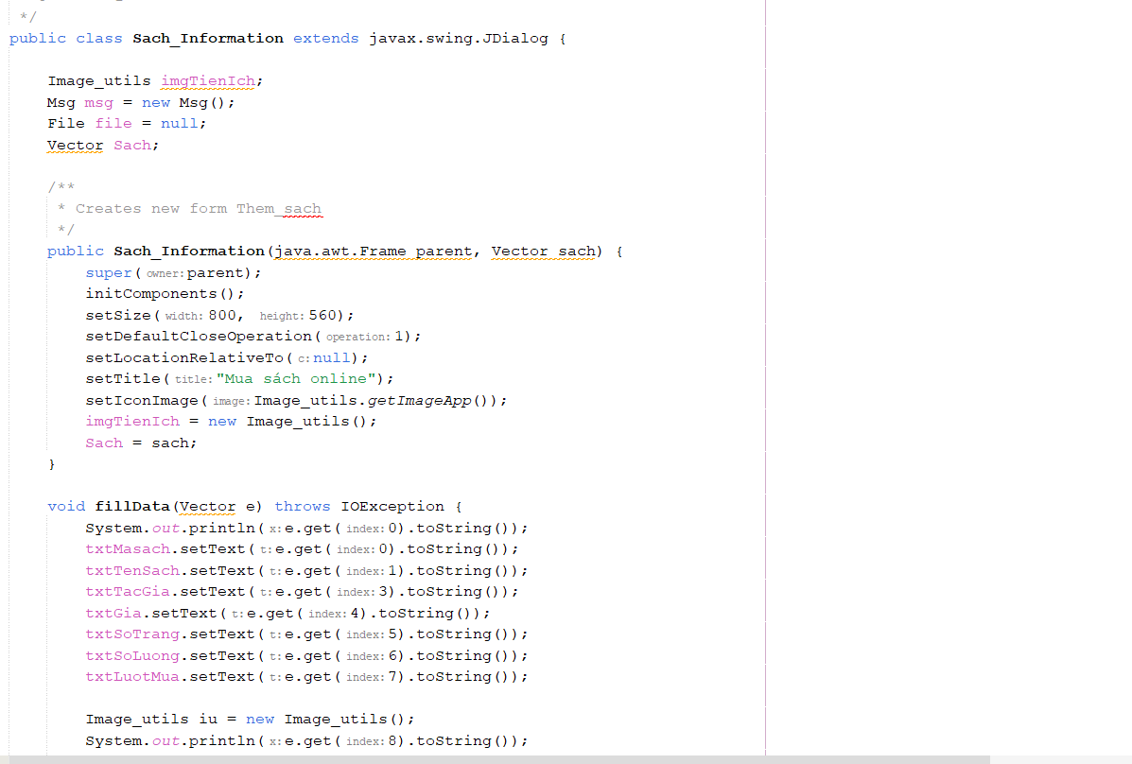

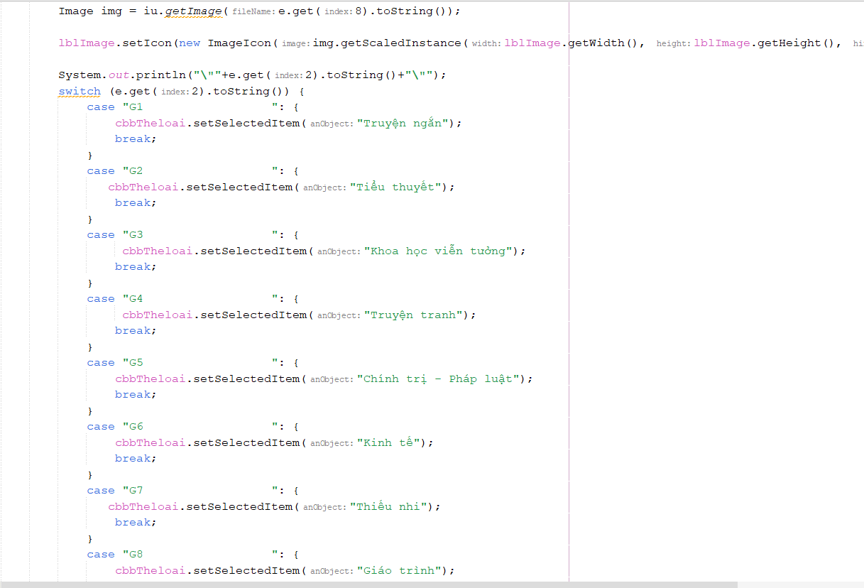

### xử lý form Themkhachhang

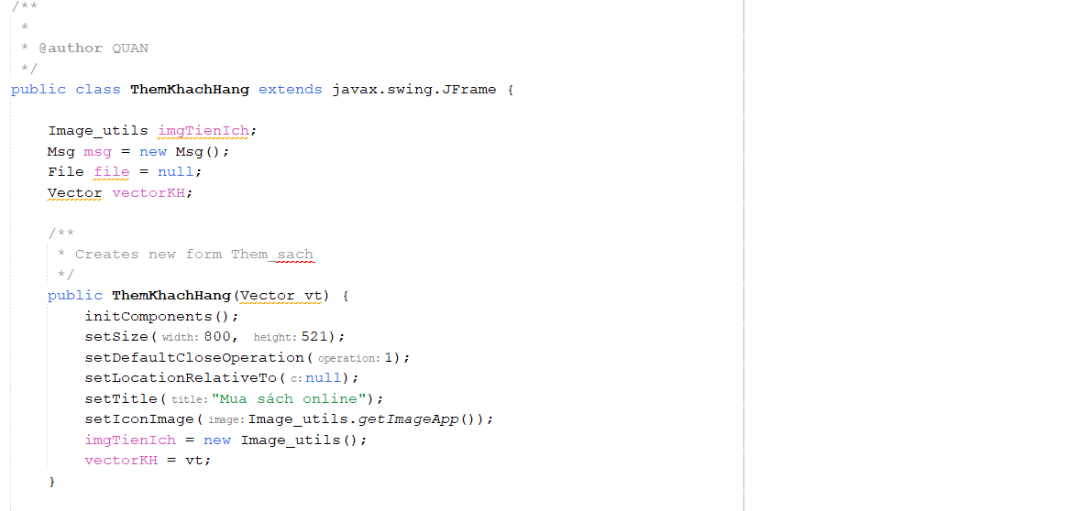

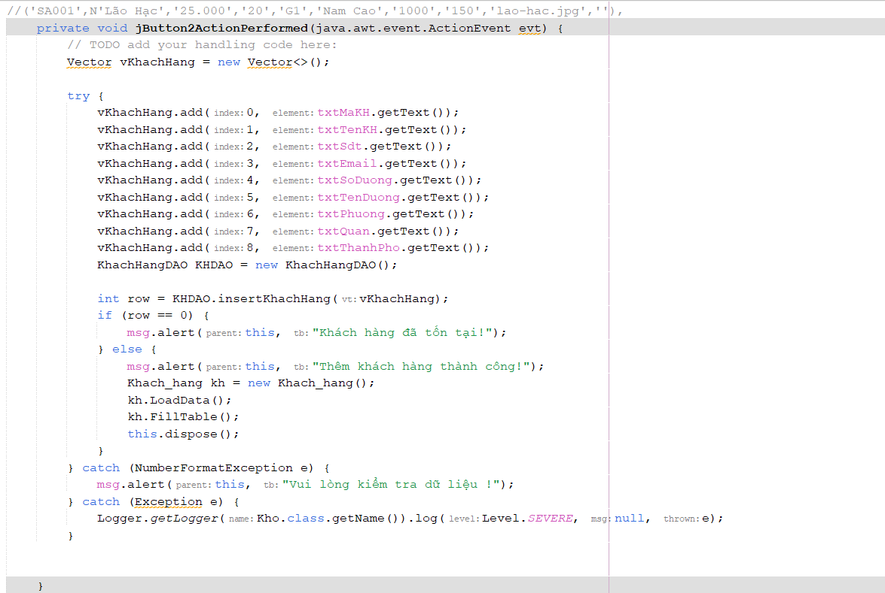

### xử lý form Themsach

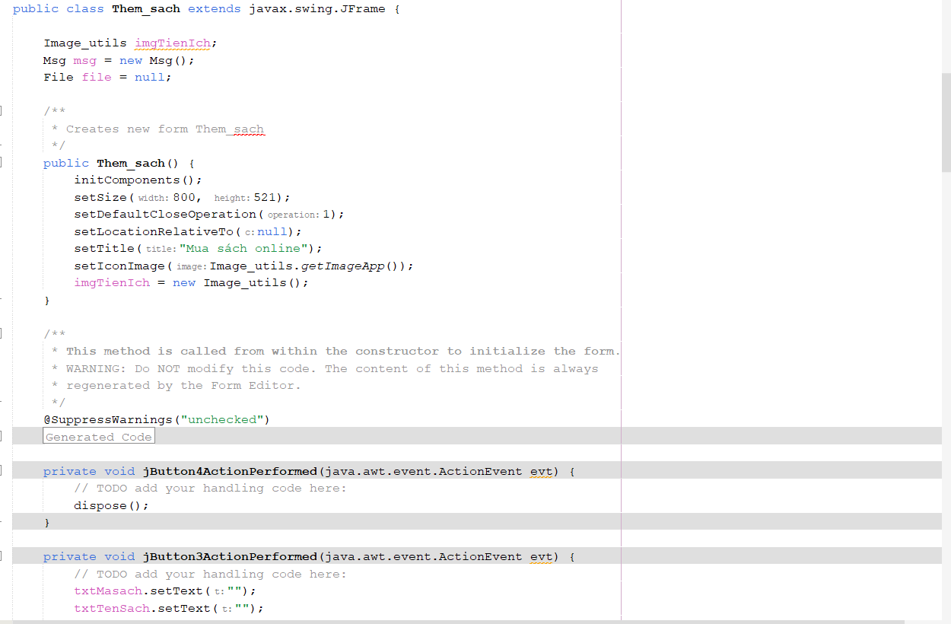

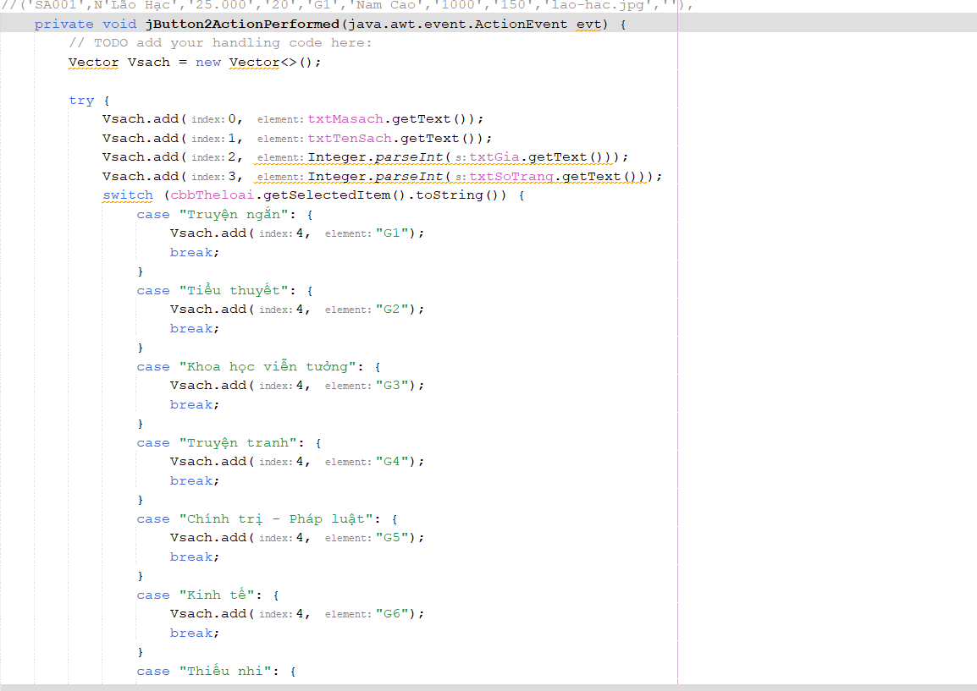

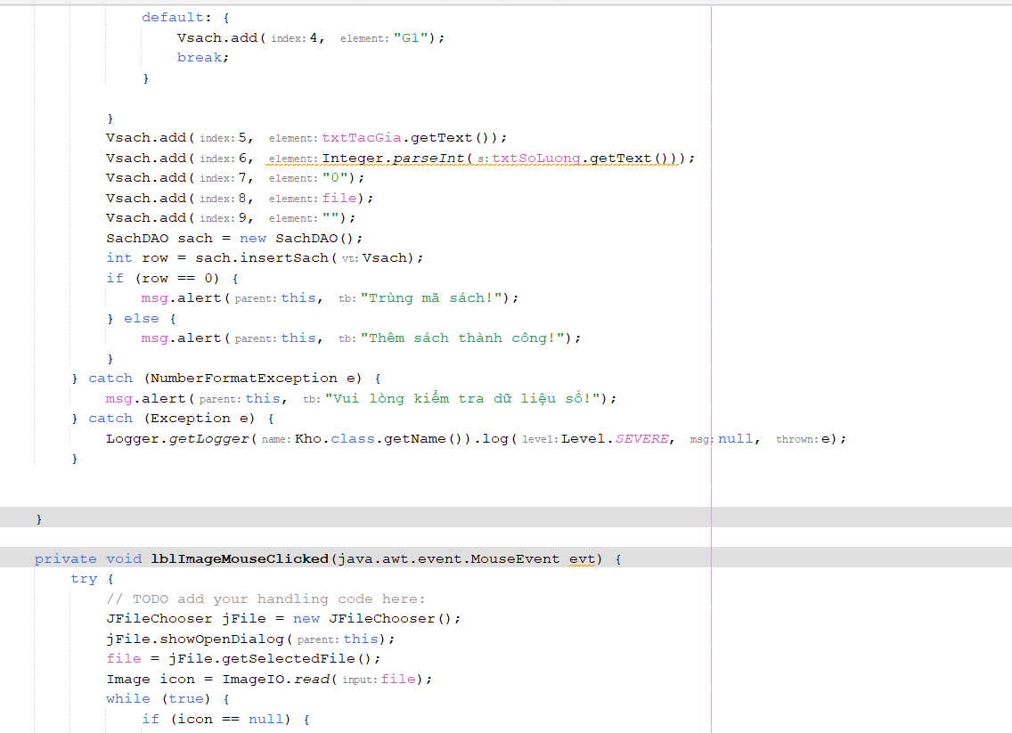

### xử lý form Thongke

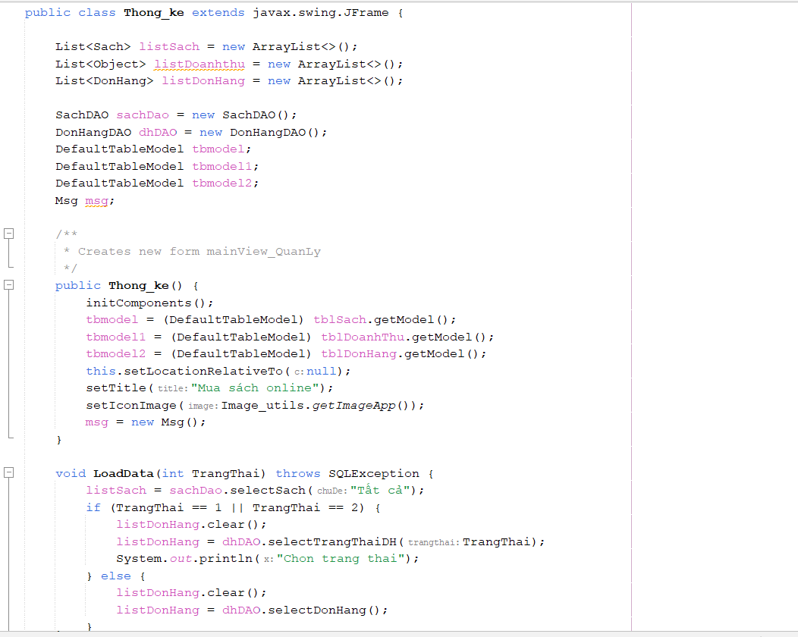

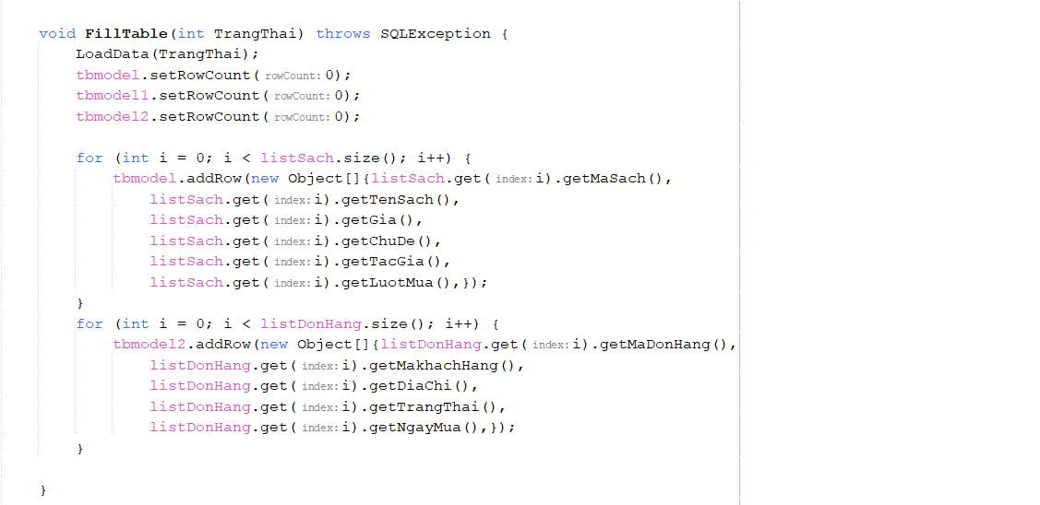

### xử lý form doimatkhau

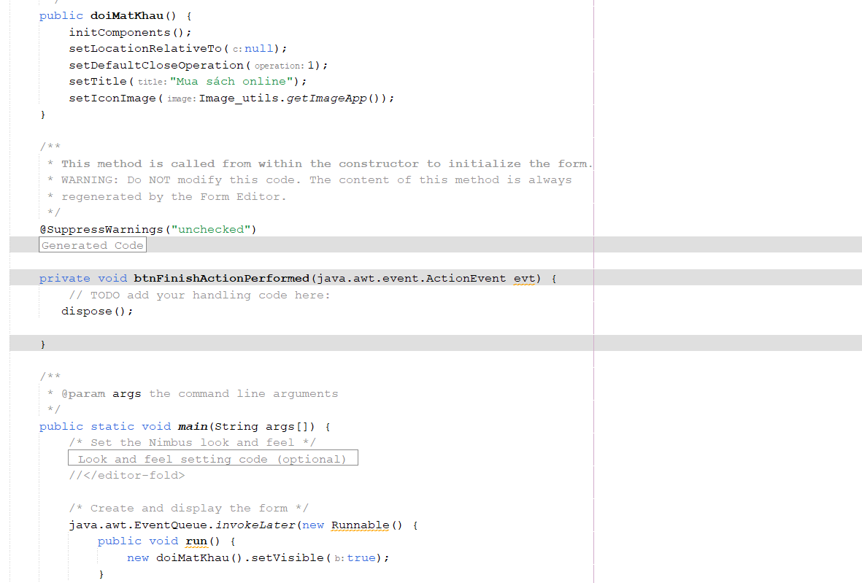

# Kiểm thử

## Kiểm thử form Main

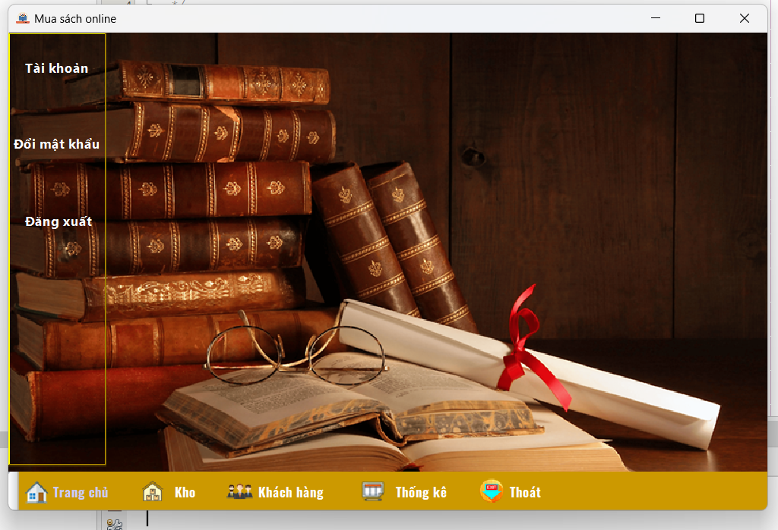

## Kiểm thử form Màn hình chào

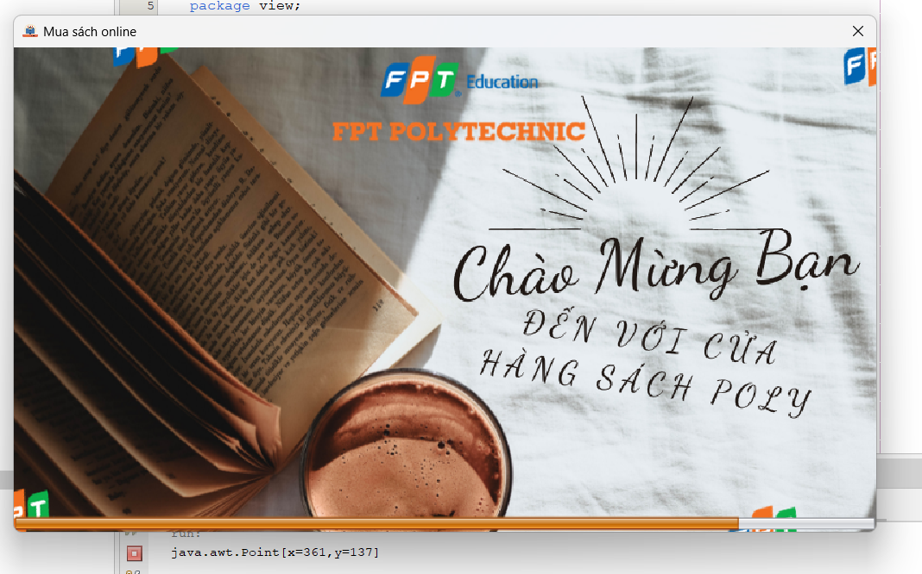

## Kiểm thử form Tài Khoản

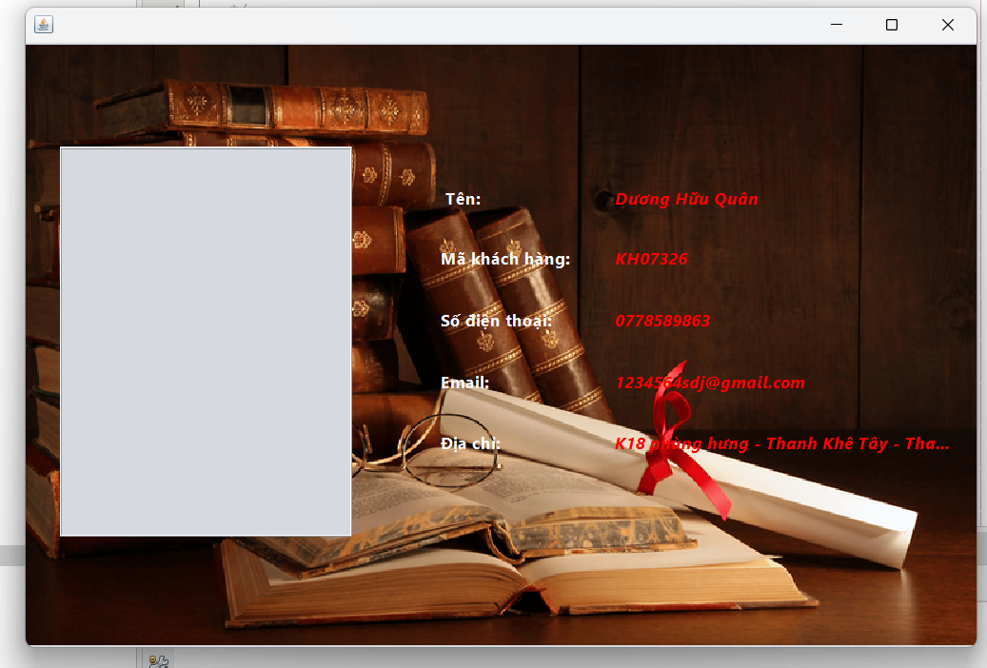

## Kiểm thử form Đổi mật khẩu

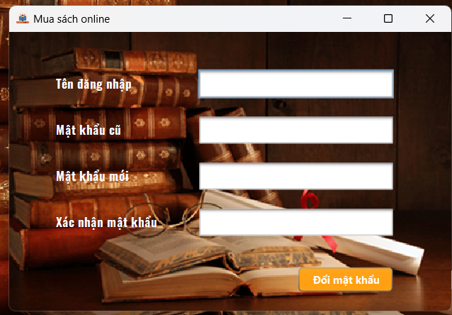

## Kiểm thử form Kho

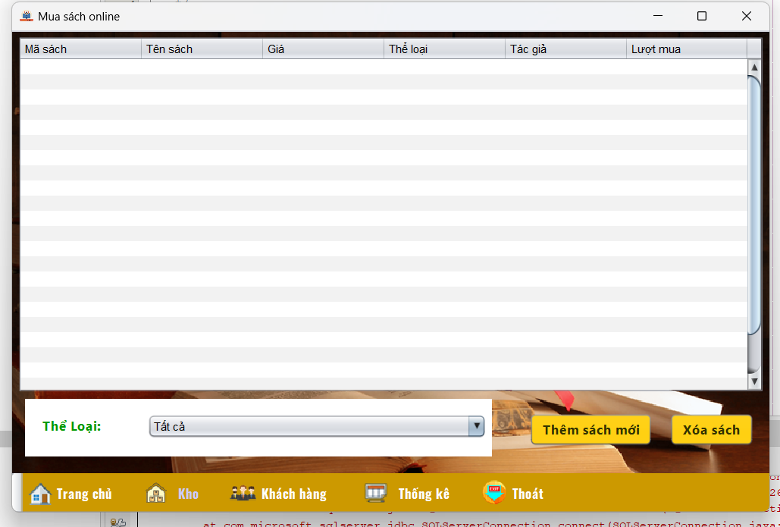

## Kiểm thử form Khách hàng

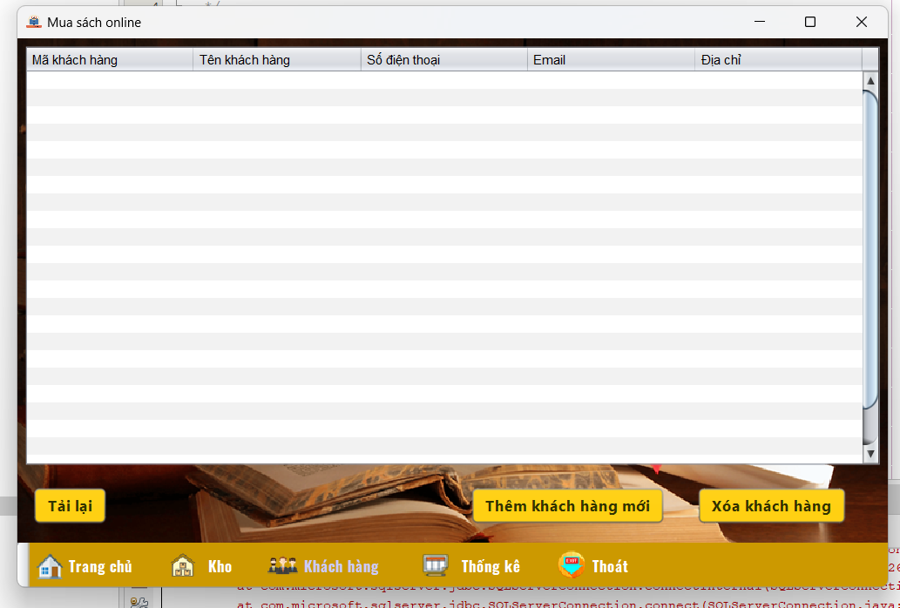

## Kiểm thử form Thống kê

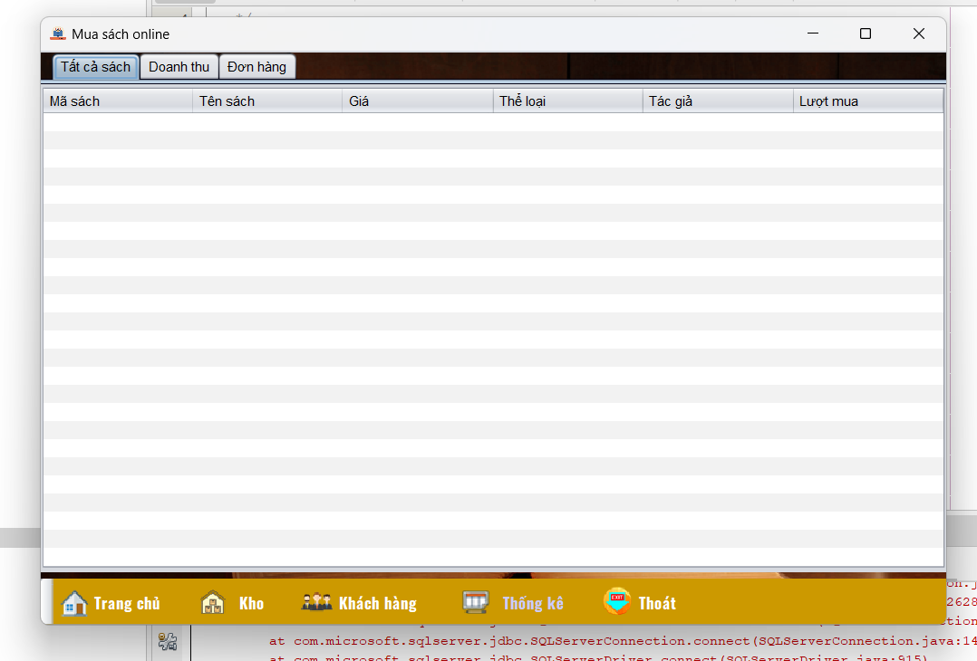

## Kiểm thử form thêm khách hàng

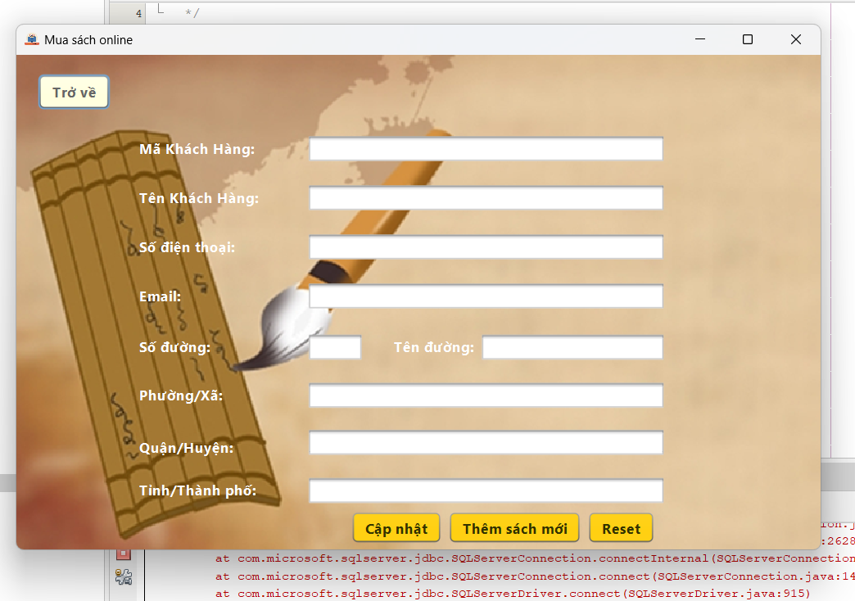

## Kiểm thử form thêm sách

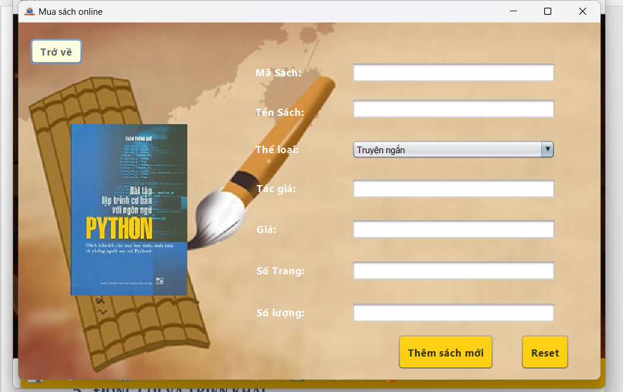

## Kiểm thử form login

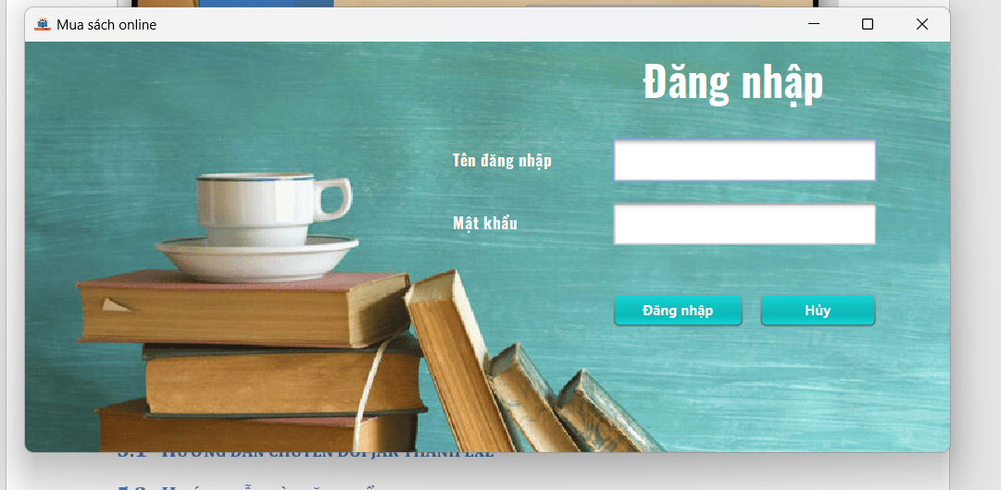

# Đóng gói và triển khai

## Sản phẩm phần mềm

|  |  |  |
| --- | --- | --- |
| **TT** | **Thành phần** | **Mô tả** |
| 1 | CuaHangSach.exe | File cài đặt |
| 2 | QL_CuaHangSach.sql | Cơ sở dữ liệu |
| 3 | Readme.txt | Hướng dẫn cài đặt |
| 4 | PRO1041_Nhom1_DA1.docx  PRO1041_Nhom1_DA1.pptx | Hướng dẫn sử dụng |

## Hướng dẫn cài đặt

* Bước 1: cài file CuaHangSach.exe lên máy
* Bước 2: mở sql server và chạy file sql được gửi kèm theo file setup
* Bước 3: mở phần mềm và đăng nhập với tài khoản TeoNV và mật khẩu 123456

# KẾT LUẬN

## Khó khăn

* Học Hỏi Và Chuyển Đổi
* Chi Phí Ban Đầu
* Bảo Mật Thông Tin
* Khả năng đổi mới
* Cạnh tranh

## Thuận lợi

* Dễ dàng tìm kiếm sách
* Quản lý hàng tồn kho
* Quảng cáo hiệu quả
* Giao diện thân thiện
* Tính năng đa dạng
* Quản lý dữ liệu khách hàng